人工智能创新成果报告
摘要
《Web应用开发》课程面临代码高度相似、反馈滞后、评价单一、搭便车难监控、盲信AI、备课低效六大真实问题。本课程自主研发五维AI融合创新工具体系——WebDev助教（RAG智能体）、WebSec挑战（安全攻防闯关）、TeamCoach（Git数据分析）、Code Review Battle（人机对抗）、AI资料重构（一人一题+课件生成），形成"课前学情采集→课中人机协同→课后智能评价"的全流程数据闭环，覆盖全部六大AI教学情境。五维工具全部基于国产大模型，部署于校内服务器。经准实验对照，代码质量、安全能力、协作均衡度均实现大效应量提升。课程思政有机融入AI教学全过程，实现知识传授、能力培养与价值塑造的统一。
（一）课程概况与学情诊断
《Web应用开发》为计算机科学与技术专业核心实践课程。课程以Servlet、JSP、JDBC、会话管理、MVC架构、Filter/Listener、三层架构、权限控制为主线，共16讲。秉持"以学生为中心"的教学理念，课程目标不仅是培养学生Web开发工程实践能力和安全编码意识，更着力提升学生的数字素养和创新思维，使学生具备人工智能时代所需的人机协同素养。
学情诊断
基于入学摸底测试与2024秋学期历史数据，识别出四大学情特征：
①编程基础分层明显。②安全意识极弱。 ③作业抄袭普遍。 ④重"能运行"轻"写得好"。
（二）教学中的真实问题与原因分析
在上述学情基础上，梳理出制约课程教学质量的六大核心问题及其根因。
问题一：实验题目同质化导致代码高度相似。 统一题目下完成路径单一，学生没有"必须自己做"的内在驱动。
问题二：教师反馈严重滞后。 反馈滞后2—3周，学生错过最佳纠错窗口。
问题三：评价维度单一，安全与规范被忽视。 传统评价以功能能否运行为唯一标准。
问题四：团队项目搭便车难以监控。 传统评价仅看最终成果，缺少过程性团队协作监控手段。
问题五：学生盲信AI输出，缺乏批判性思维。 超过60%学生直接采纳AI建议而不加验证。
问题六：教师备课重复低效。 每讲PPT制作耗时约4小时，传统统一实验手册无法适配分层学情。
上述六大问题相互关联：题目同质化导致抄袭泛滥，反馈滞后使学生转向盲信AI，评价单一与监控缺失消解了深度学习动力。任何单点改良都难以奏效，必须进行系统性的教学范式重构。
（三）AI赋能的总体设计思路
本课程并非简单地将AI工具叠加到传统教学中，而是以"问题—工具—数据"三角联动为核心，针对六大问题构建"学情分析→个性化任务→人机协同→智能评价→精准干预"五环闭环（见图1）。设计的首要原则为AI辅助不替代，理解、判断和修改的主体始终是学生。这一原则源于本课程教改研究中发现的认知脚手架与认知卸载双重机制——AI既能搭建认知支架促进深层学习，也可能导致认知卸载降低自主思考，因此必须在工具设计中明确AI的边界。
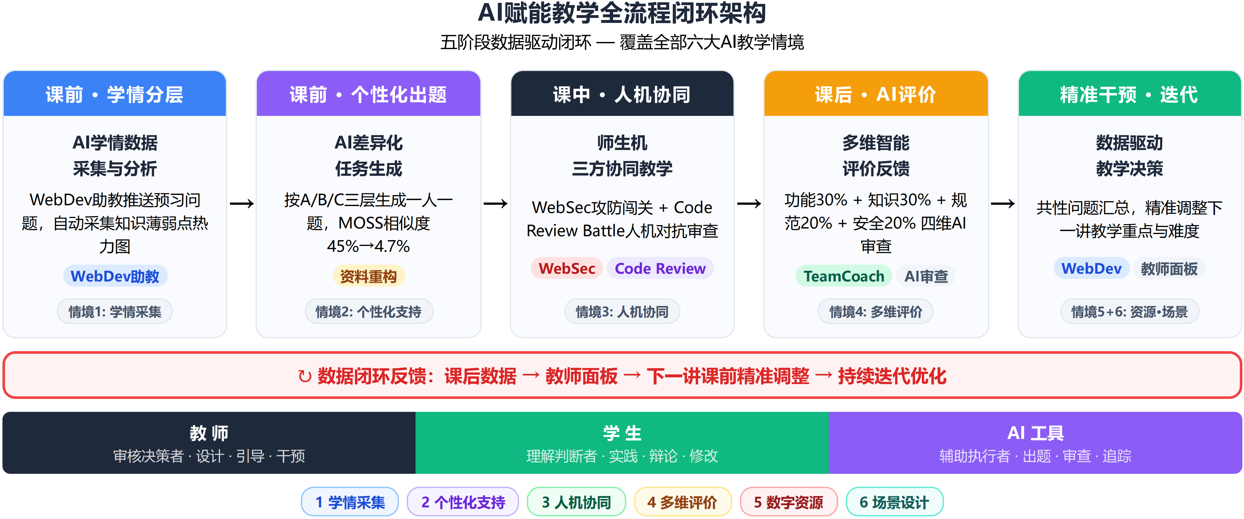
图1 AI赋能教学全流程闭环架构
五维AI融合创新教学工具体系
本课程的核心创新在于自主研发五维AI融合创新工具，形成覆盖课前—课中—课后全流程的工具体系（见图2），覆盖全部六大AI教学情境（见图4）。五维工具与六大教学问题的映射关系见图3。
工具一：WebDev助教（课程教学智能体）。 基于RAG技术，以课程大纲、16讲课件、实验手册、常见错误库为知识源构建的课程专属智能体。核心功能：课前推送引导问题并采集学情数据、课中即时答疑、课后24小时个性化辅导、教师端学情热力图面板。
工具二：WebSec挑战（安全攻防闯关平台）。 AI驱动的游戏化安全训练平台，AI为每位学生动态生成不同版本的含漏洞Java Web代码，学生找到漏洞、编写修复代码、提交后由JUnit自动判定。
工具三：TeamCoach（团队项目AI教练）。 自动分析Git提交记录（代码行数、提交频率、修改文件分布），结合AI生成团队周报，包含贡献度分析、搭便车预警和改进建议。
工具四：Code Review Battle（AI代码评审对战）。 人机对抗式代码审查，三轮对战（人工审查→AI审查→对比辩论）系统性培养批判性思维。
工具五：AI辅助教学资料重构。 ①个性化实验设计生成器——一人一题，从源头消除抄袭；②AI课程PPT生成——教师提供知识点大纲，AI辅助生成课件框架。

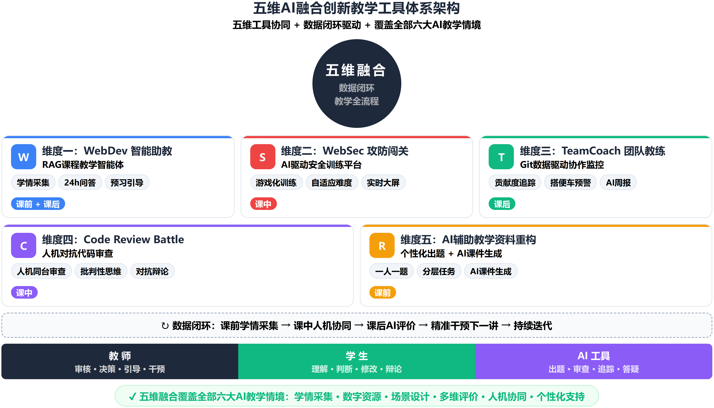
图2 五维AI融合创新教学工具体系架构
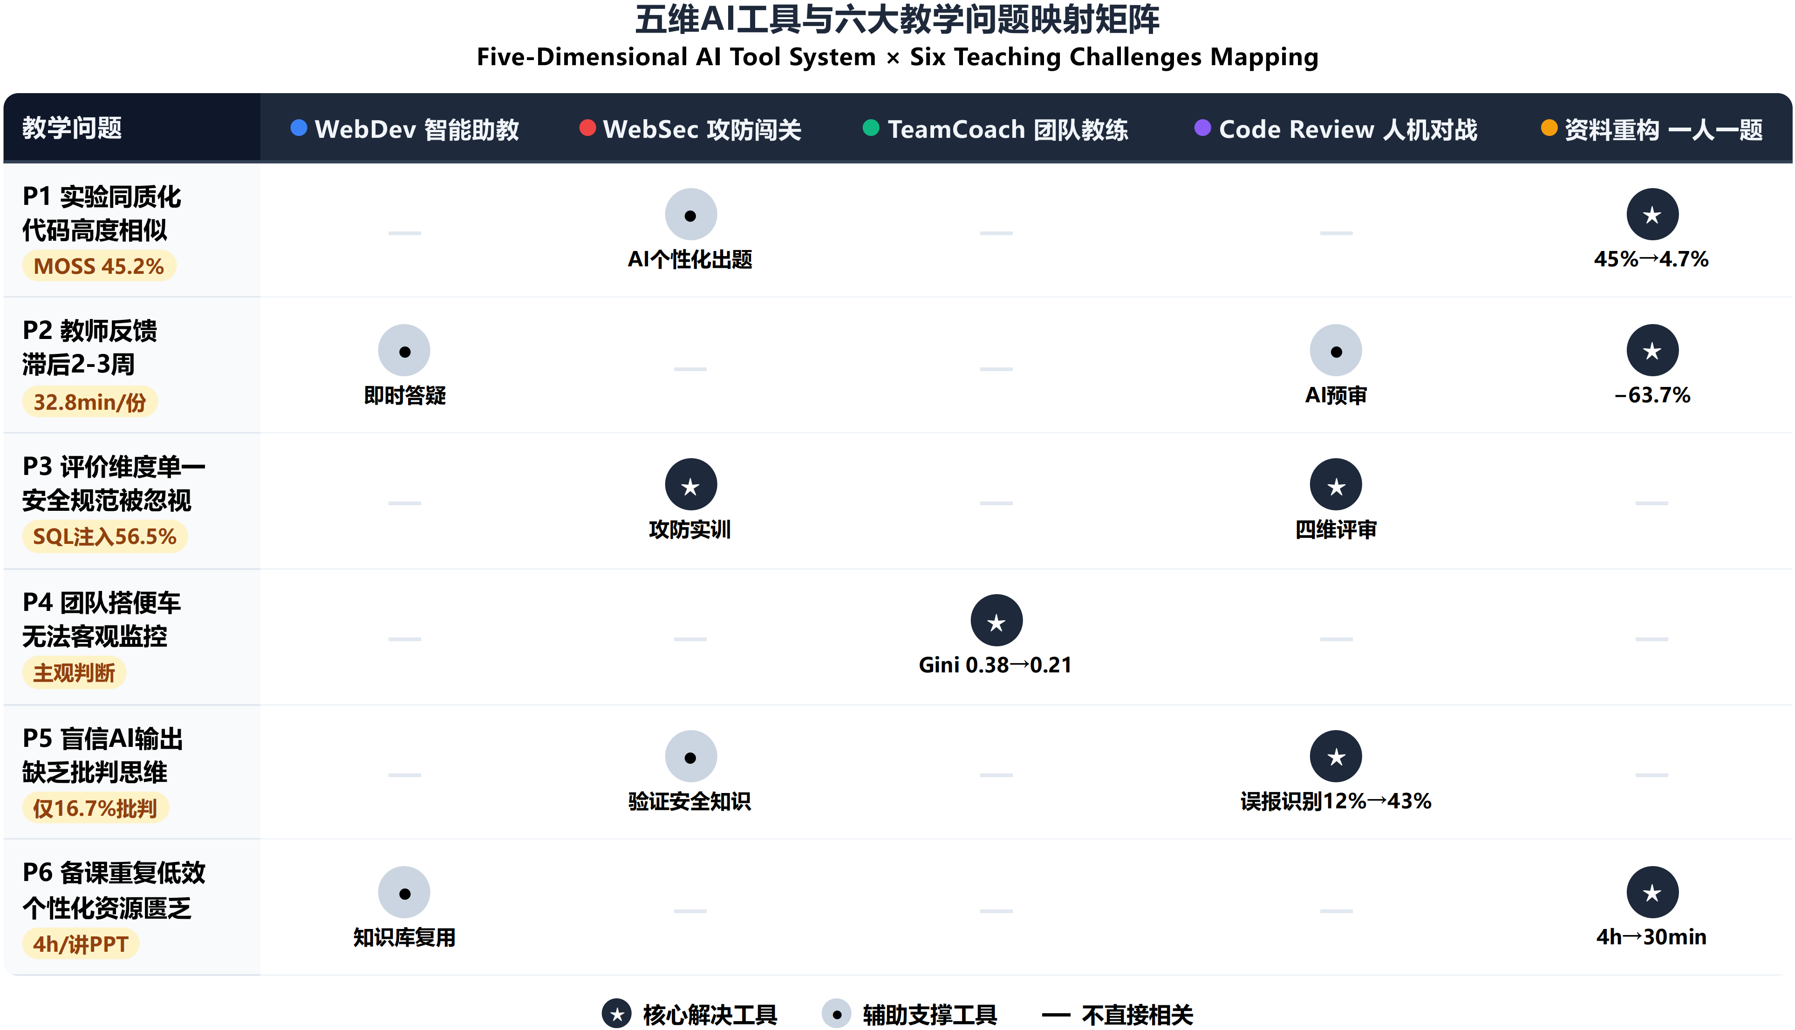
图3 五维AI工具与六大教学问题映射矩阵
工具体系三个关键特征：①全部使用国产大模型（DeepSeek/通义千问）；②学生数据存储在校内服务器；③五个维度通过学情数据形成闭环。
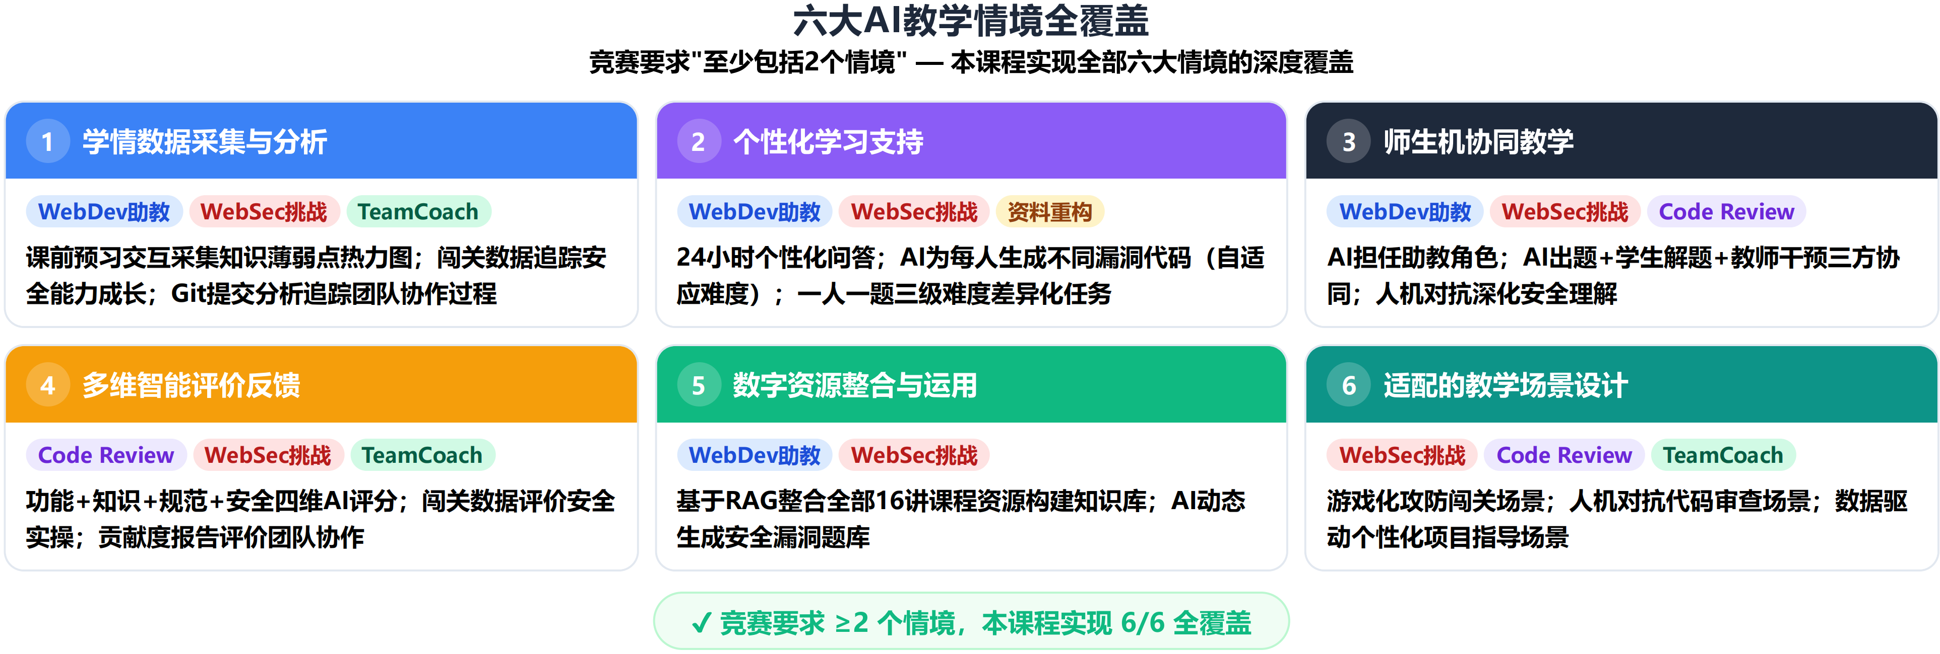
图4 六大AI教学情境全覆盖
学生引导与操作支持
为降低工具使用门槛、确保不同水平学生均能有效参与，课程构建了多层次引导体系：第1周课堂设置30分钟"AI工具使用入门"环节；每个工具配备简明操作卡片；WebDev助教内置"新手引导模式"；WebSec设有不计分练习关；课程提供结构化Prompt模板库。
（四）课前—课中—课后关键创新举措
五维工具通过学情数据的贯通形成完整的教学闭环。本节以第15讲"用户认证与权限控制"为核心案例，展示协同运作机制（见图5），逐一阐述每项创新的设计动因、实施路径与实证效果。
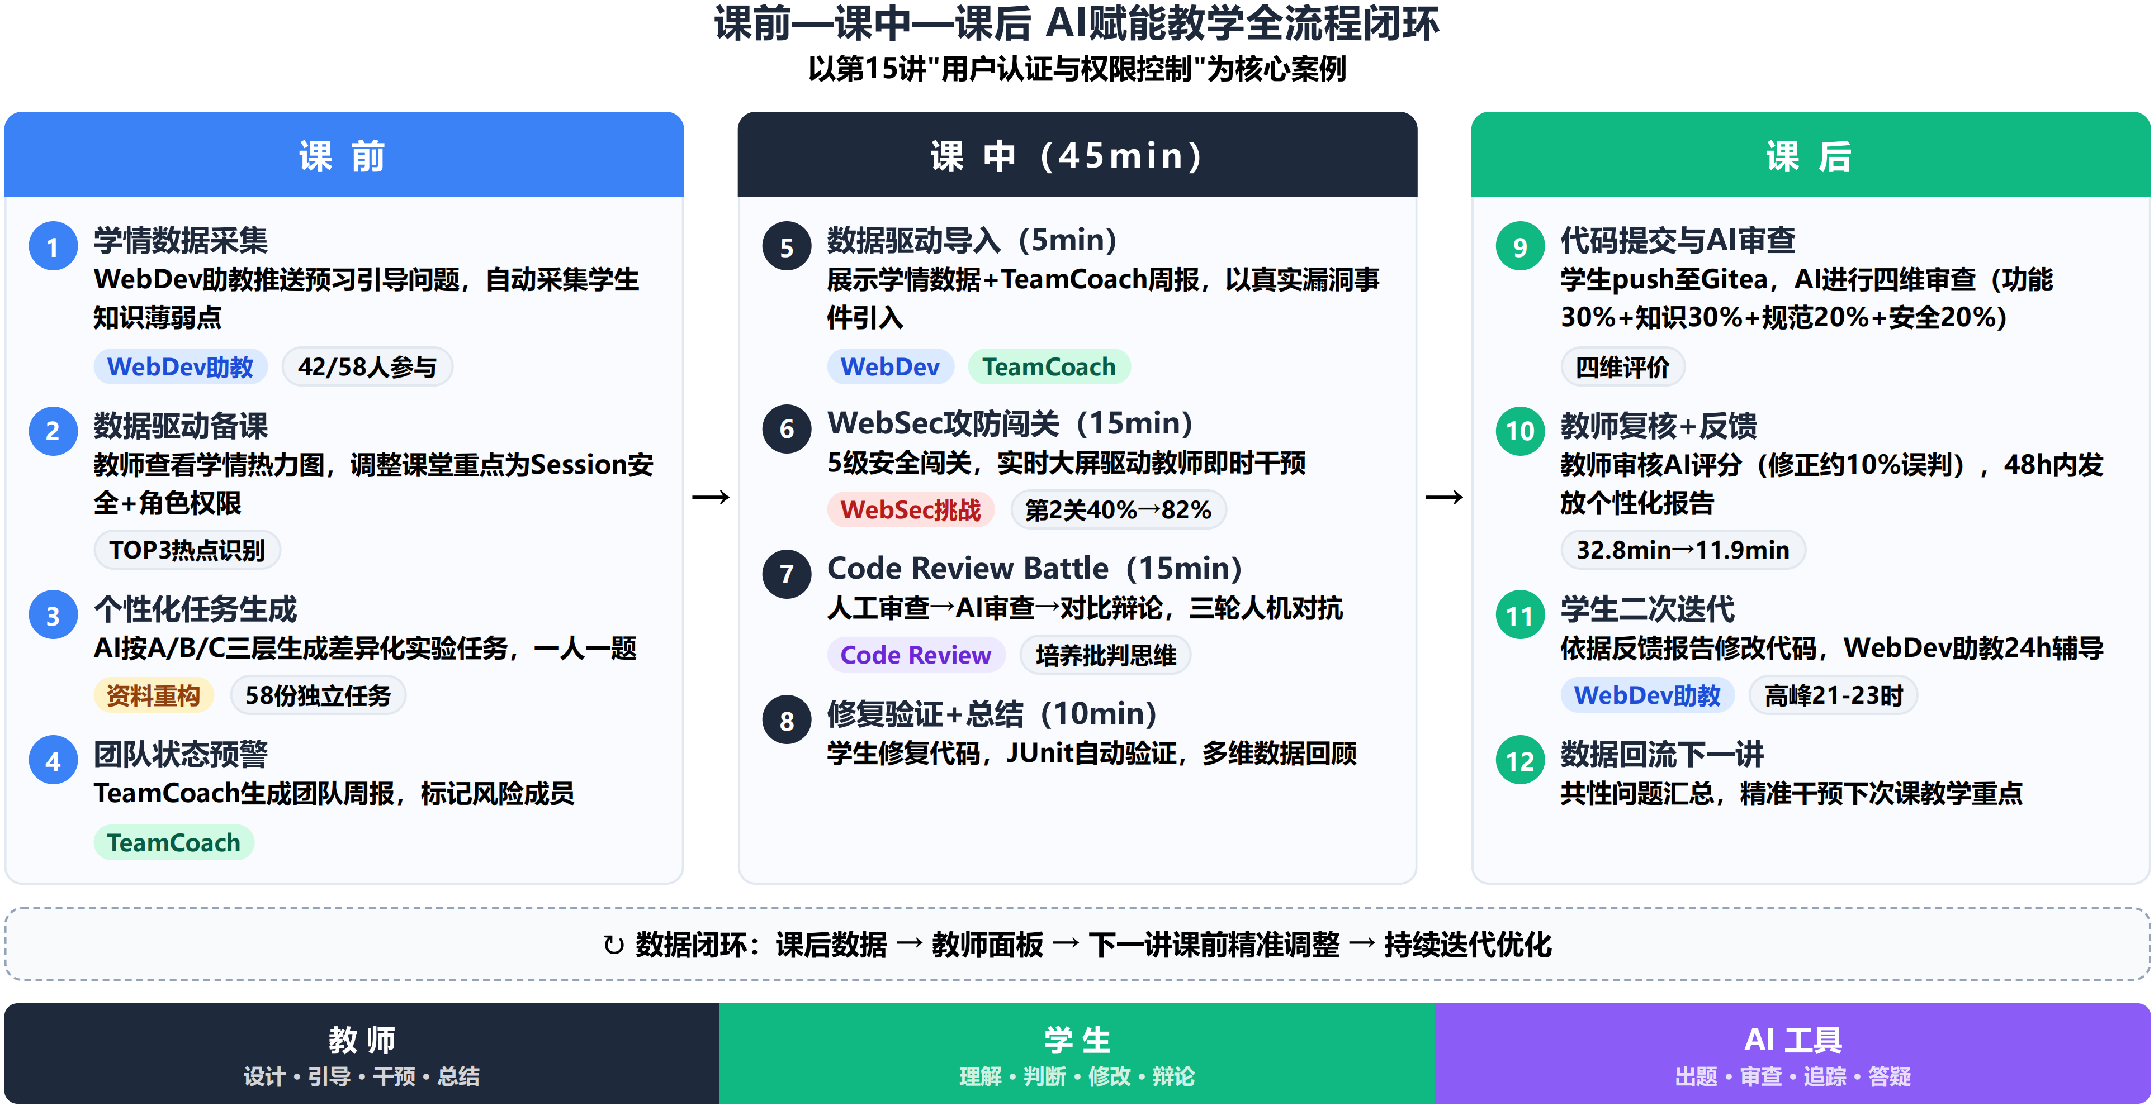
图5 课前—课中—课后AI赋能教学全流程闭环
创新一：WebDev助教——从"课后答疑"到"全程智能陪伴"
WHY：学生课前无预习引导、课后答疑依赖教师时间，学生缺乏即时个性化支持。
HOW：课前：每讲课前3天推送3个引导问题，学生作答后AI点评并记录交互数据。教师通过学情热力图查看全班知识薄弱点，据此调整课堂重点。课中：学生在闯关或代码修复中遇到知识盲区时即时提问。课后：24小时个性化辅导，使用高峰为21:00—23:00。
RESULT：课前预习参与率从约30%提升至72.4%。
创新二：WebSec挑战——从"概念讲授"到"游戏化攻防"
WHY：传统安全教学以讲授概念为主，导致"知道概念但做不到"——知行差距显著。
HOW：5级安全攻防闯关，AI为每人动态生成不同含漏洞代码，JUnit自动判定。核心机制：①AI出题天然防抄袭；②失败给提示不给答案；③实时大屏驱动教师即时干预；④闯关数据汇入学情分析。
RESULT（见图6）。
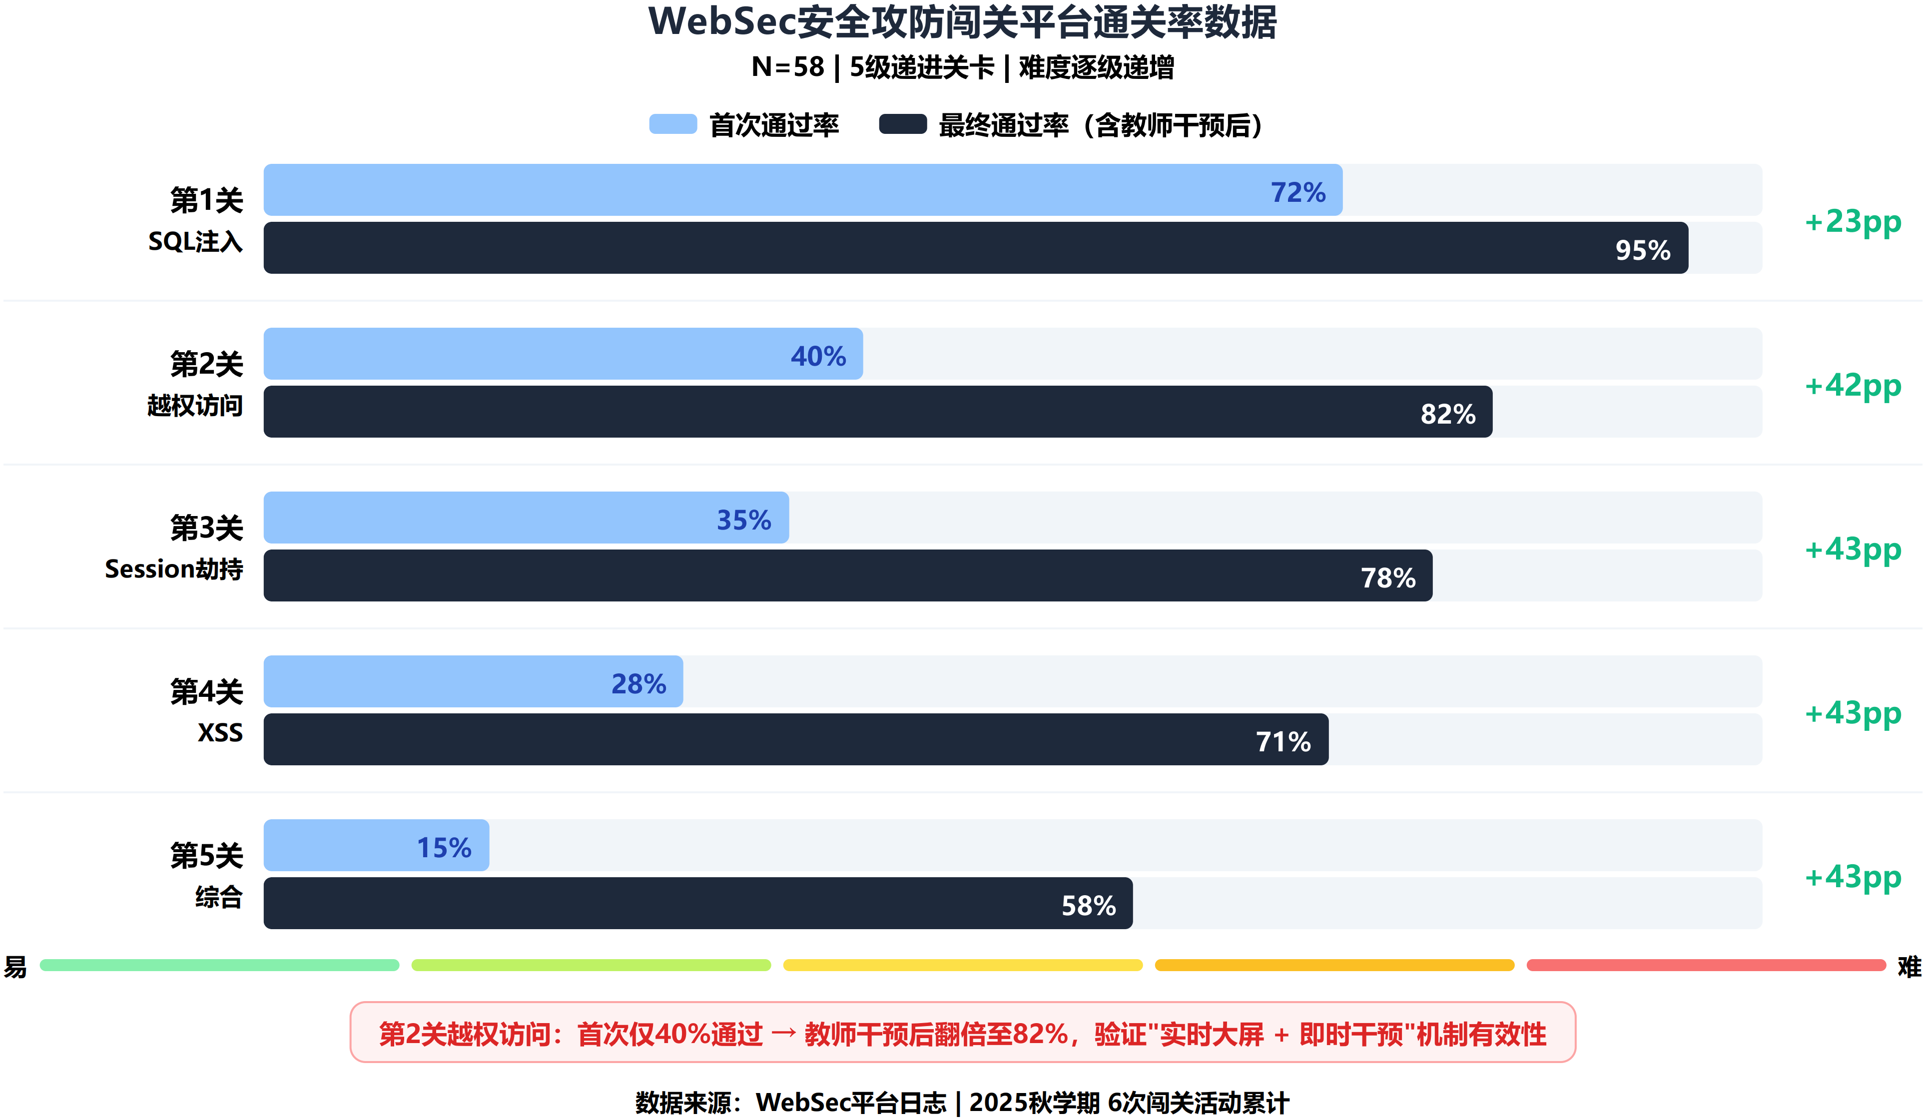
图6 WebSec安全攻防闯关平台通关率数据
创新三：TeamCoach——从"结果评分"到"过程监控"
WHY：传统团队评价仅看最终演示，无法了解每位成员真实贡献。
HOW：自动解析Git提交记录，AI生成团队周报，含贡献度分析、搭便车预警和改进建议。
RESULT（见图7）。
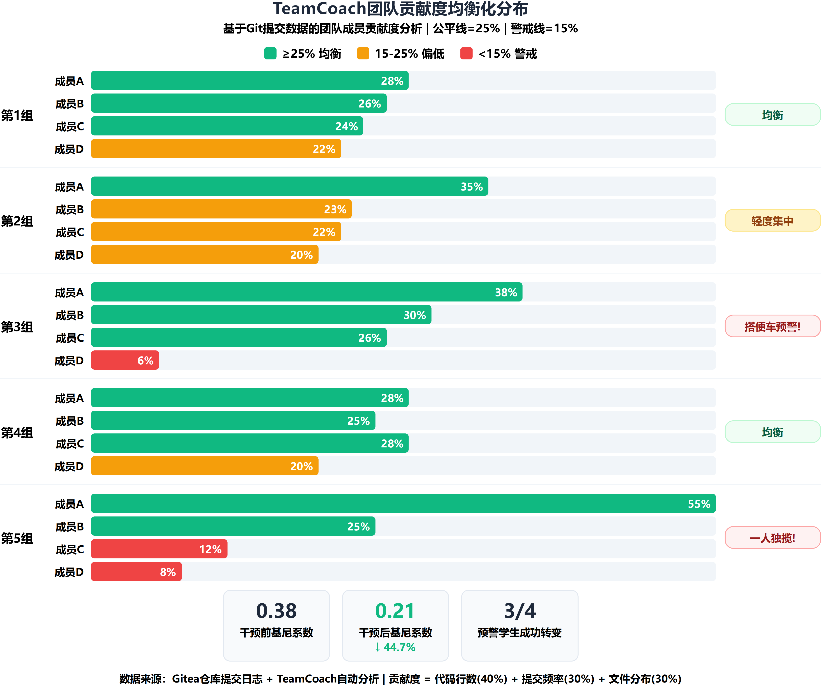
图7 TeamCoach团队贡献度均衡化趋势
创新四：Code Review Battle——从"被动听课"到"人机对抗"
WHY：学生缺乏对AI输出的批判性评估能力。基于前述认知脚手架与认知卸载双重机制，三轮对战的设计逻辑为：第1轮人工审查确保自主建构认知，第2轮AI审查提供认知脚手架，第3轮对比辩论实现认知整合与批判性反思。
HOW：三轮对战——第1轮人工审查（5min）→第2轮AI审查（2min）→第3轮对比辩论（8min）。
RESULT（见图8）：学生在35%场次中发现AI遗漏的有效问题。第15讲学生发现了AI遗漏的1个越权访问漏洞，全班为此鼓掌。
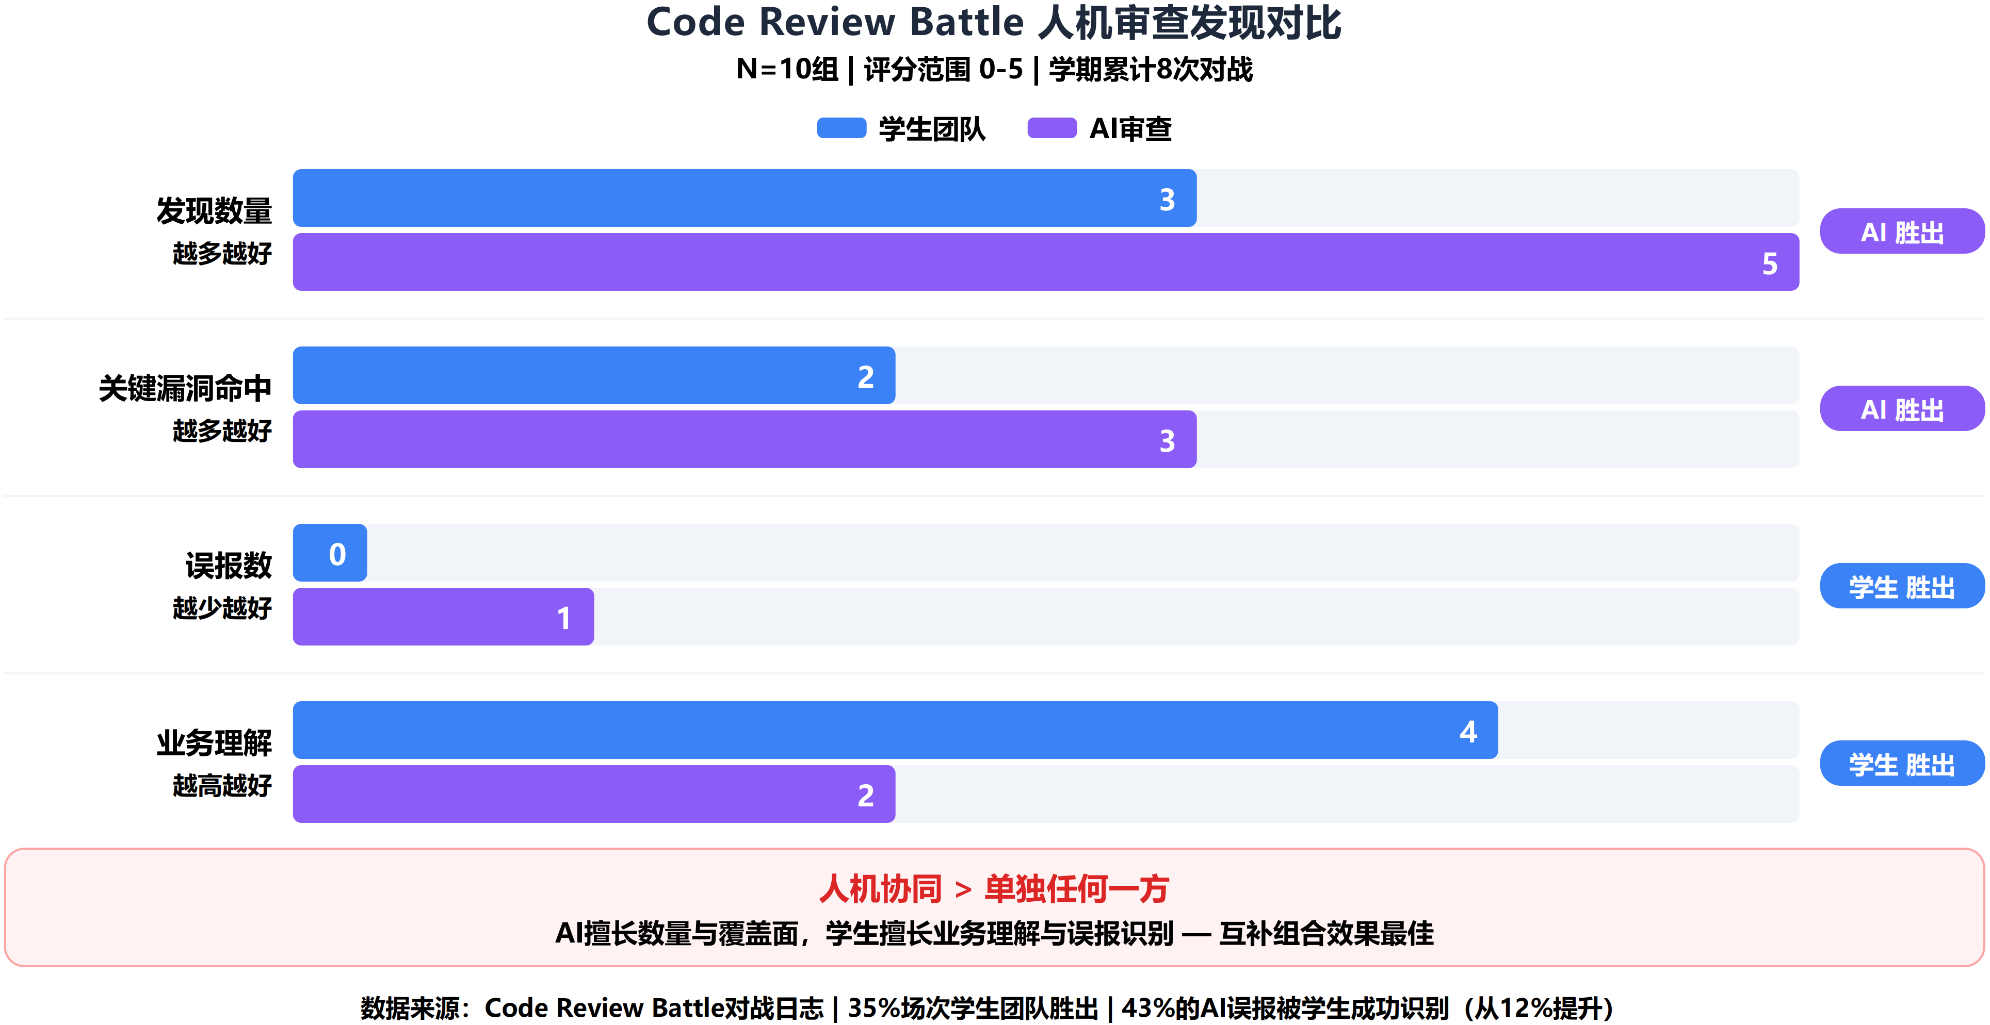
图8 Code Review Battle人机审查发现对比
创新五：AI辅助教学资料重构——从"统一题目"到"一人一题"
WHY：解决抄袭、备课低效和学情适配三重问题。
HOW：①AI个性化实验生成器——学情分层→AI批量生成差异化题目（同知识点、异场景、分层难度）→Gitee按学号分支分发；②AI课程PPT生成——教师提供知识点大纲，AI辅助生成课件框架。
RESULT：核心成效见总览表。
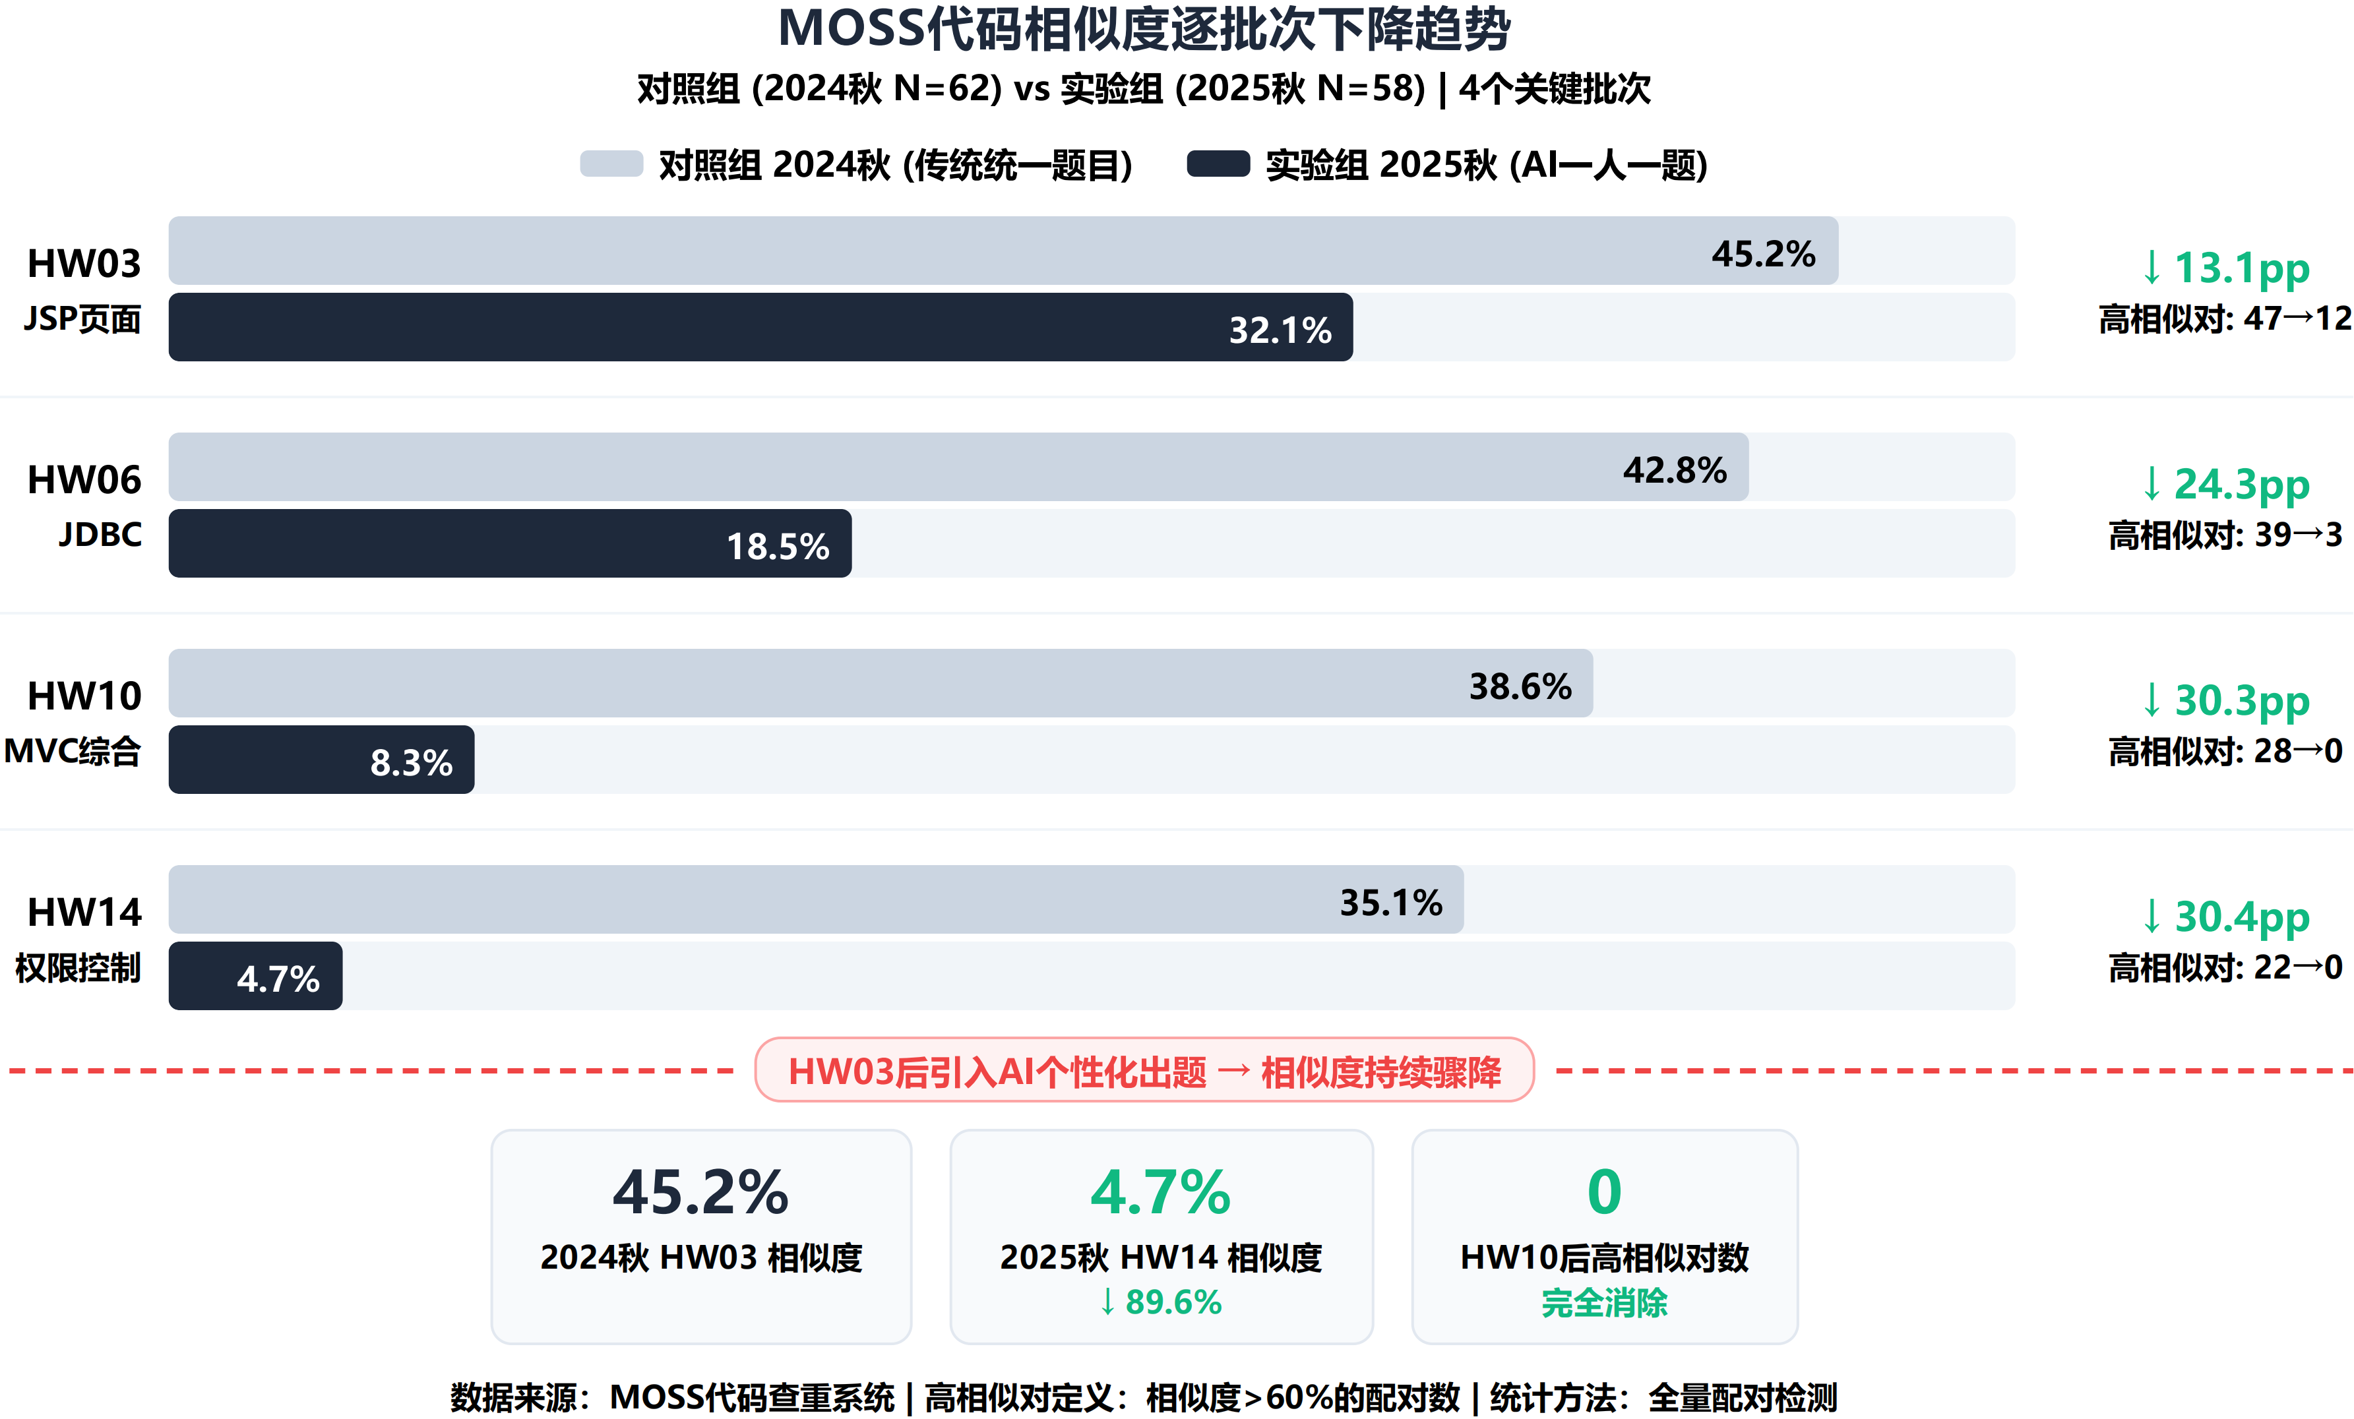
图9 MOSS代码相似度逐批次下降趋势
（五）数据采集、学习分析与评价反馈机制
课程构建了覆盖"过程+结果+态度"三个维度的多源数据采集与三层学习分析体系（见图10）。
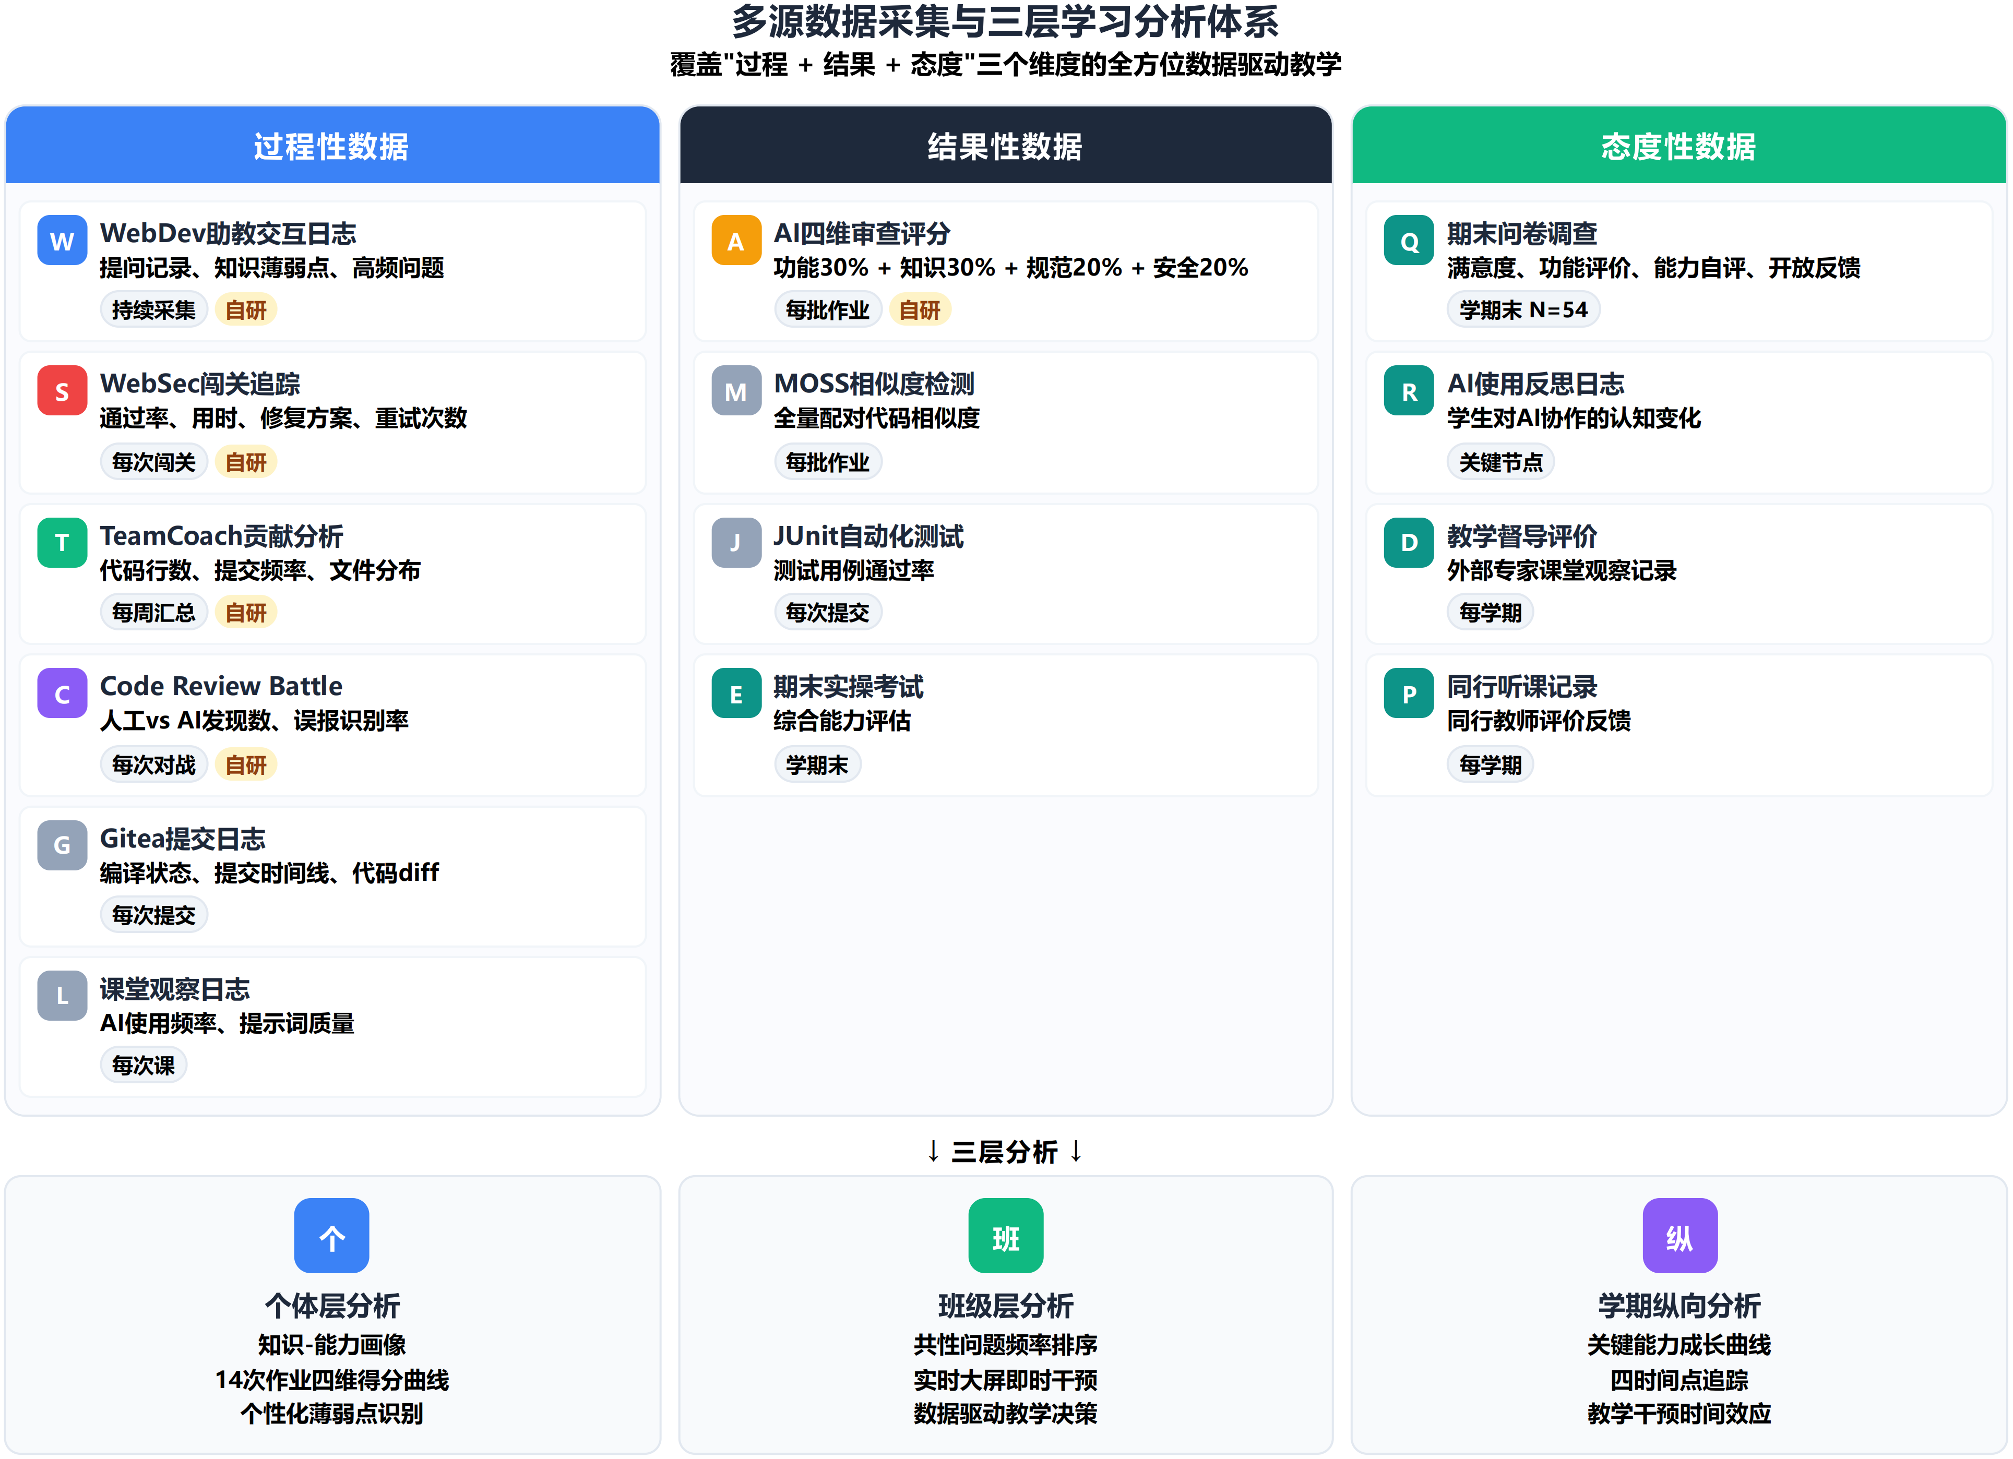
图10 多源数据采集与三层学习分析体系
三层分析驱动精准教学：①个体层——为每位学生构建"知识-能力画像"，追踪四维度14次作业得分曲线；②班级层——汇总共性问题，实时大屏直接支撑即时干预；③学期纵向层——追踪关键能力成长曲线（详见6.7节）。
多维评价改革
评价机制从"功能是否实现"的单一维度升级为功能正确性（30%）+知识点覆盖（30%）+代码规范（20%）+安全性（20%）四维综合评价，叠加五维工具过程性数据。AI辅助评分+教师审核确认，实现"过程性+终结性+AI辅助"三位一体评价体系。
（六）实施效果与证据分析
采用准实验设计，实验组（2025秋N=58）与对照组（2024秋N=62），同一课程/教师/教材/实验环境，入学成绩无显著差异（t(118)=0.74, p=0.46, d=0.14）。统计分析使用SPSS 26.0，独立样本t检验，α=0.05。
核心代码质量指标
指标 | 对照组(2024) | 实验组(2025) | 差值 | 95%CI | p值 | Cohen's d
编译通过率（首次） | 67.3% | 88.5% | +21.2pp | [15.8, 26.6] | <0.001 | 0.76
功能完整性（/10） | 6.2±1.8 | 8.1±1.3 | +1.9 | [1.3, 2.5] | <0.001 | 1.21
安全漏洞数（/份） | 3.4±1.6 | 1.2±0.9 | -2.2 | [-2.7, -1.7] | <0.001 | 1.69
异常处理覆盖率 | 31.5%±14.2% | 62.8%±11.7% | +31.3pp | [26.6, 36.0] | <0.001 | 2.41
四项Cohen's d均>0.76（大效应量）。其中异常处理覆盖率d=2.41需客观解读：AI审查高频标注try-catch缺失，属于编码规范的快速改善，后续需追踪是否转化为深层异常处理设计能力。
安全漏洞与编译趋势
安全漏洞五类全面下降（见图11）：SQL注入56.5%→6.9%（-49.6pp），越权访问71.0%→12.1%（-58.9pp），Session残留48.4%→8.6%（-39.8pp），XSS 41.9%→15.5%（-26.4pp），密码明文27.4%→3.4%（-24.0pp）。降幅最大的越权访问与SQL注入恰好是WebSec前两级关卡的训练重点，印证了游戏化攻防机制的显著促进作用。
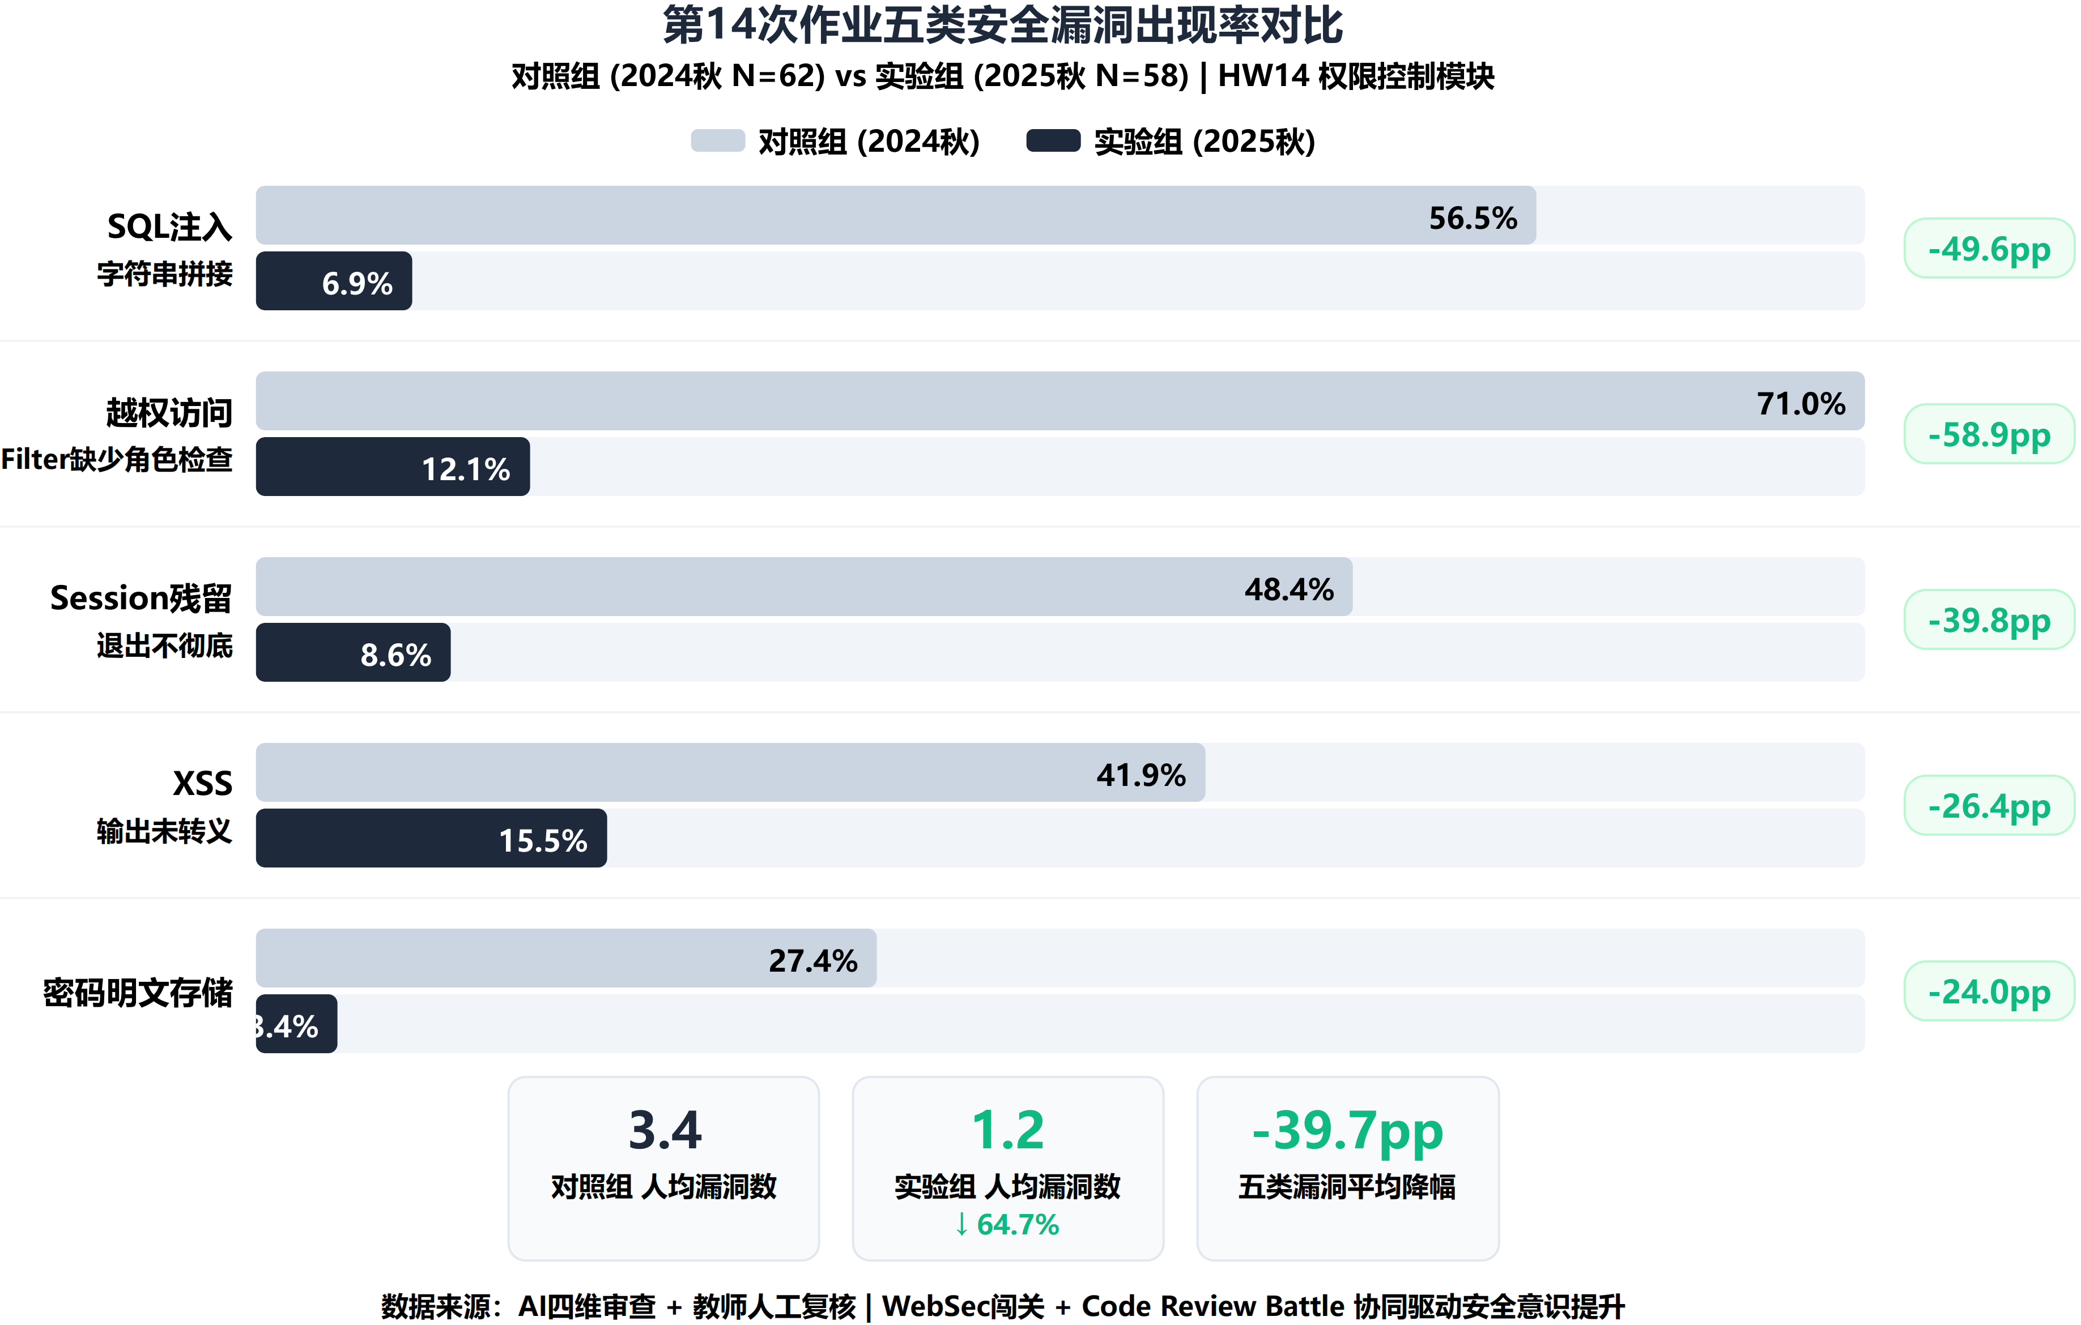
图11 安全漏洞五类实验组与对照组对比
编译通过率累积效应：HW01差异仅3.3pp，HW06起引入AI辅助审查后差距持续扩大至30+pp（HW14达+31.8pp），呈现"干预—积累—持续"增长曲线，表明AI即时反馈帮助学生建立的编码习惯具有可迁移性。
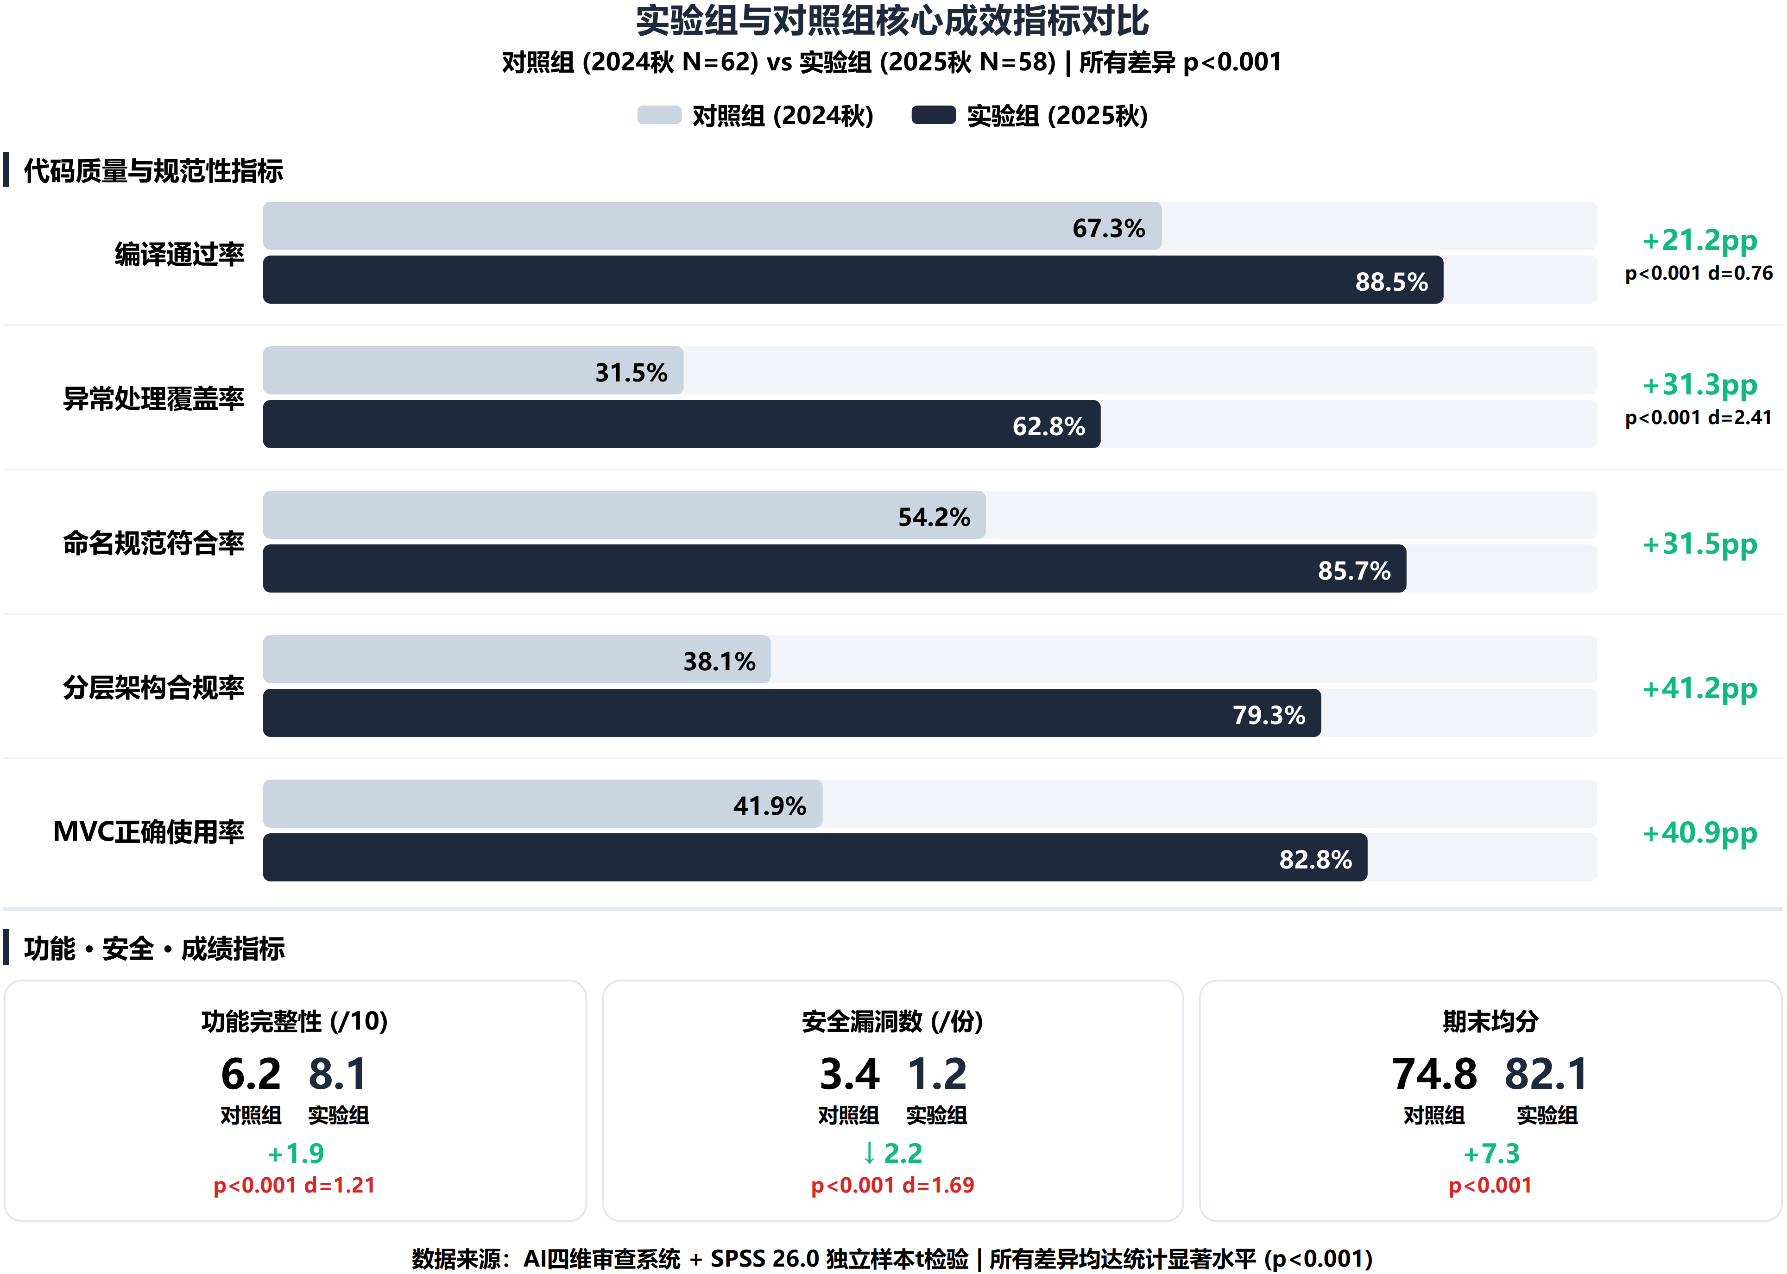
图12 实验组与对照组核心成效指标对比
五维工具运行数据
图13汇总了五维工具的实际运行数据，为上述学习成效提供了过程性解释。
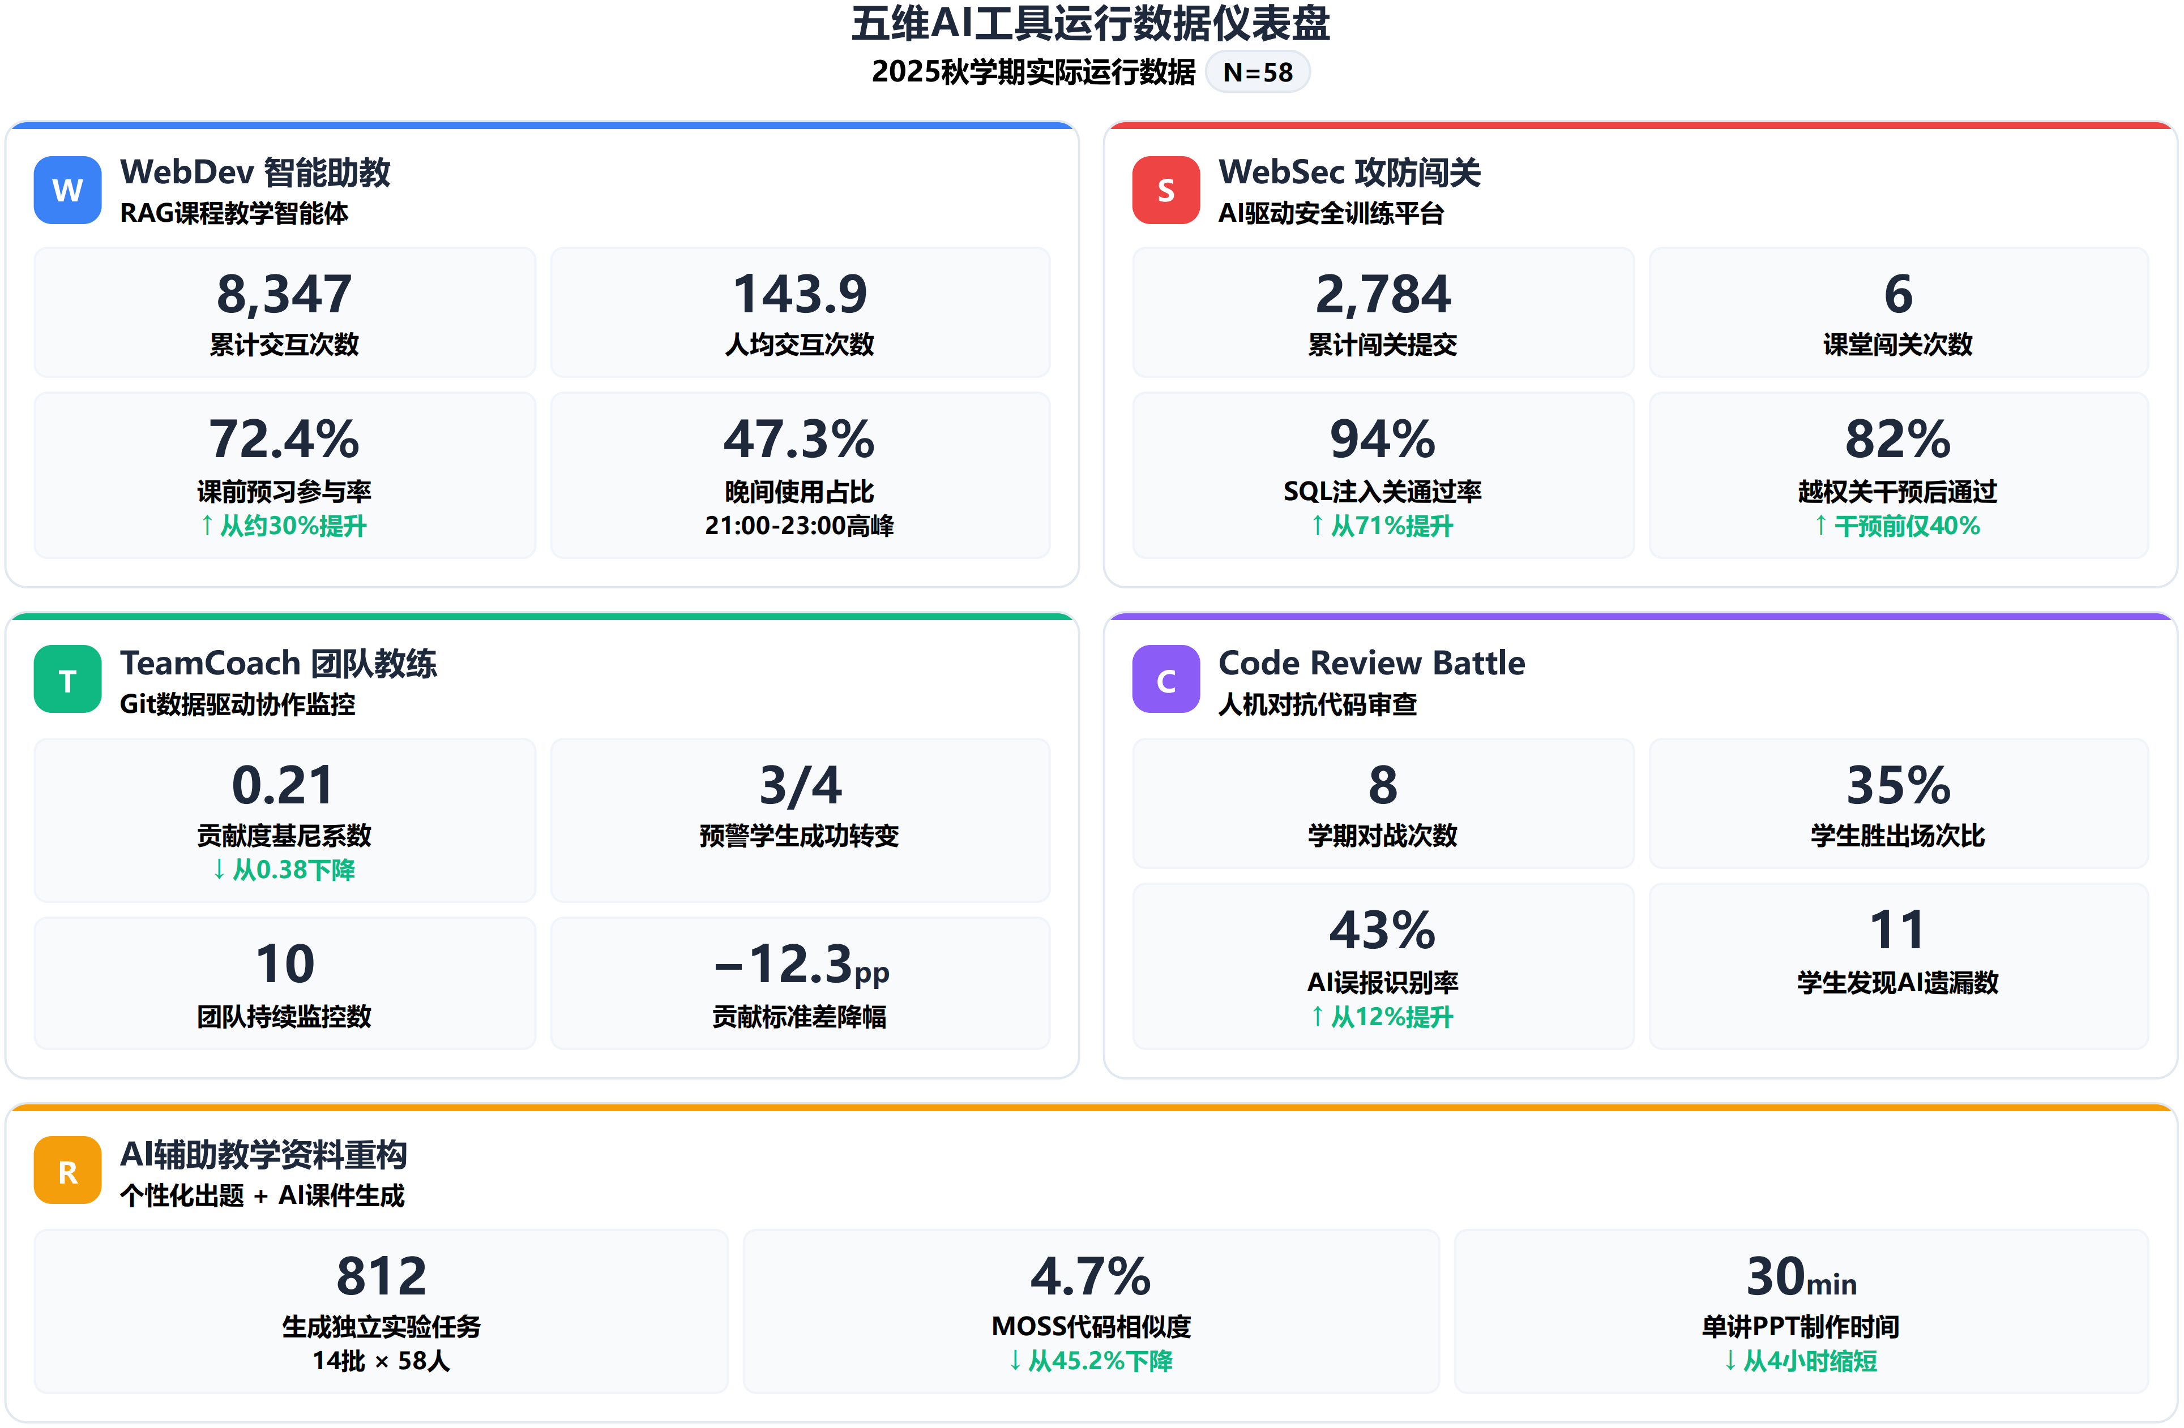
图13 五维AI工具运行数据仪表盘
代码规范性提升
代码规范四维度均实现30+pp的大幅提升（见图14），表明AI多维评价机制有效引导学生从"功能完成"走向"工程化编码"。
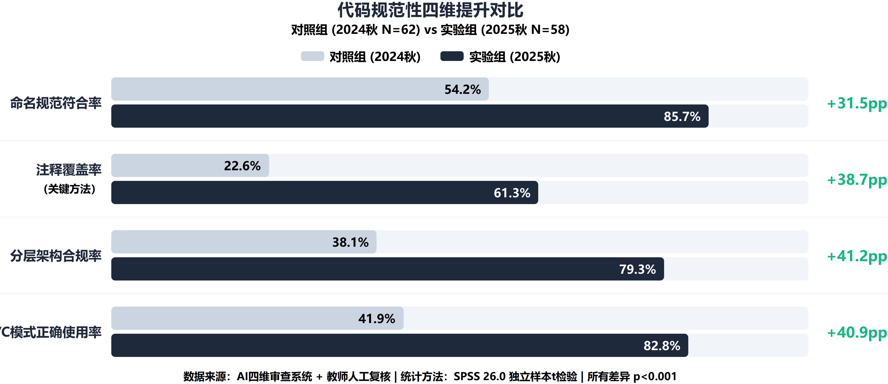
图14 代码规范性四维提升对比
学业成绩与效率
期末均分从74.8±11.3提升至82.1±9.6（p<0.001），优良率从35.5%提升至58.6%（+23.1pp）。学生调试时间-40%（56→33.6min），反映了AI即时反馈对学生自主问题定位能力的培养效果。
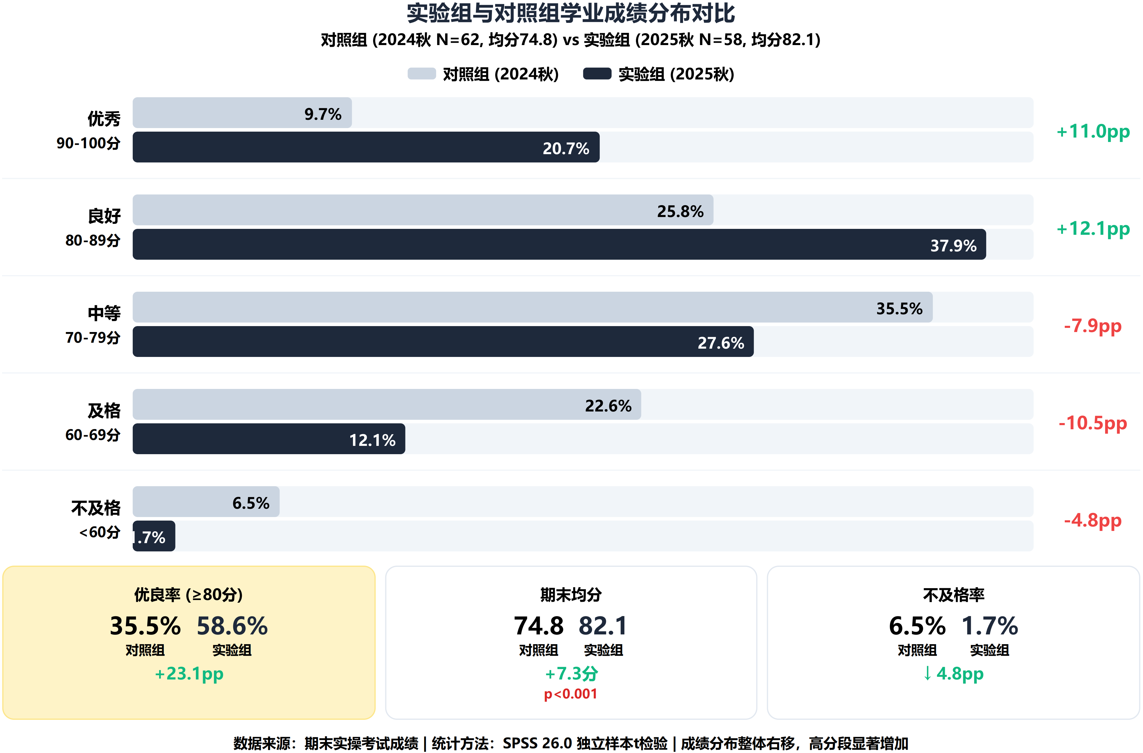
图15 实验组与对照组学业成绩分布对比
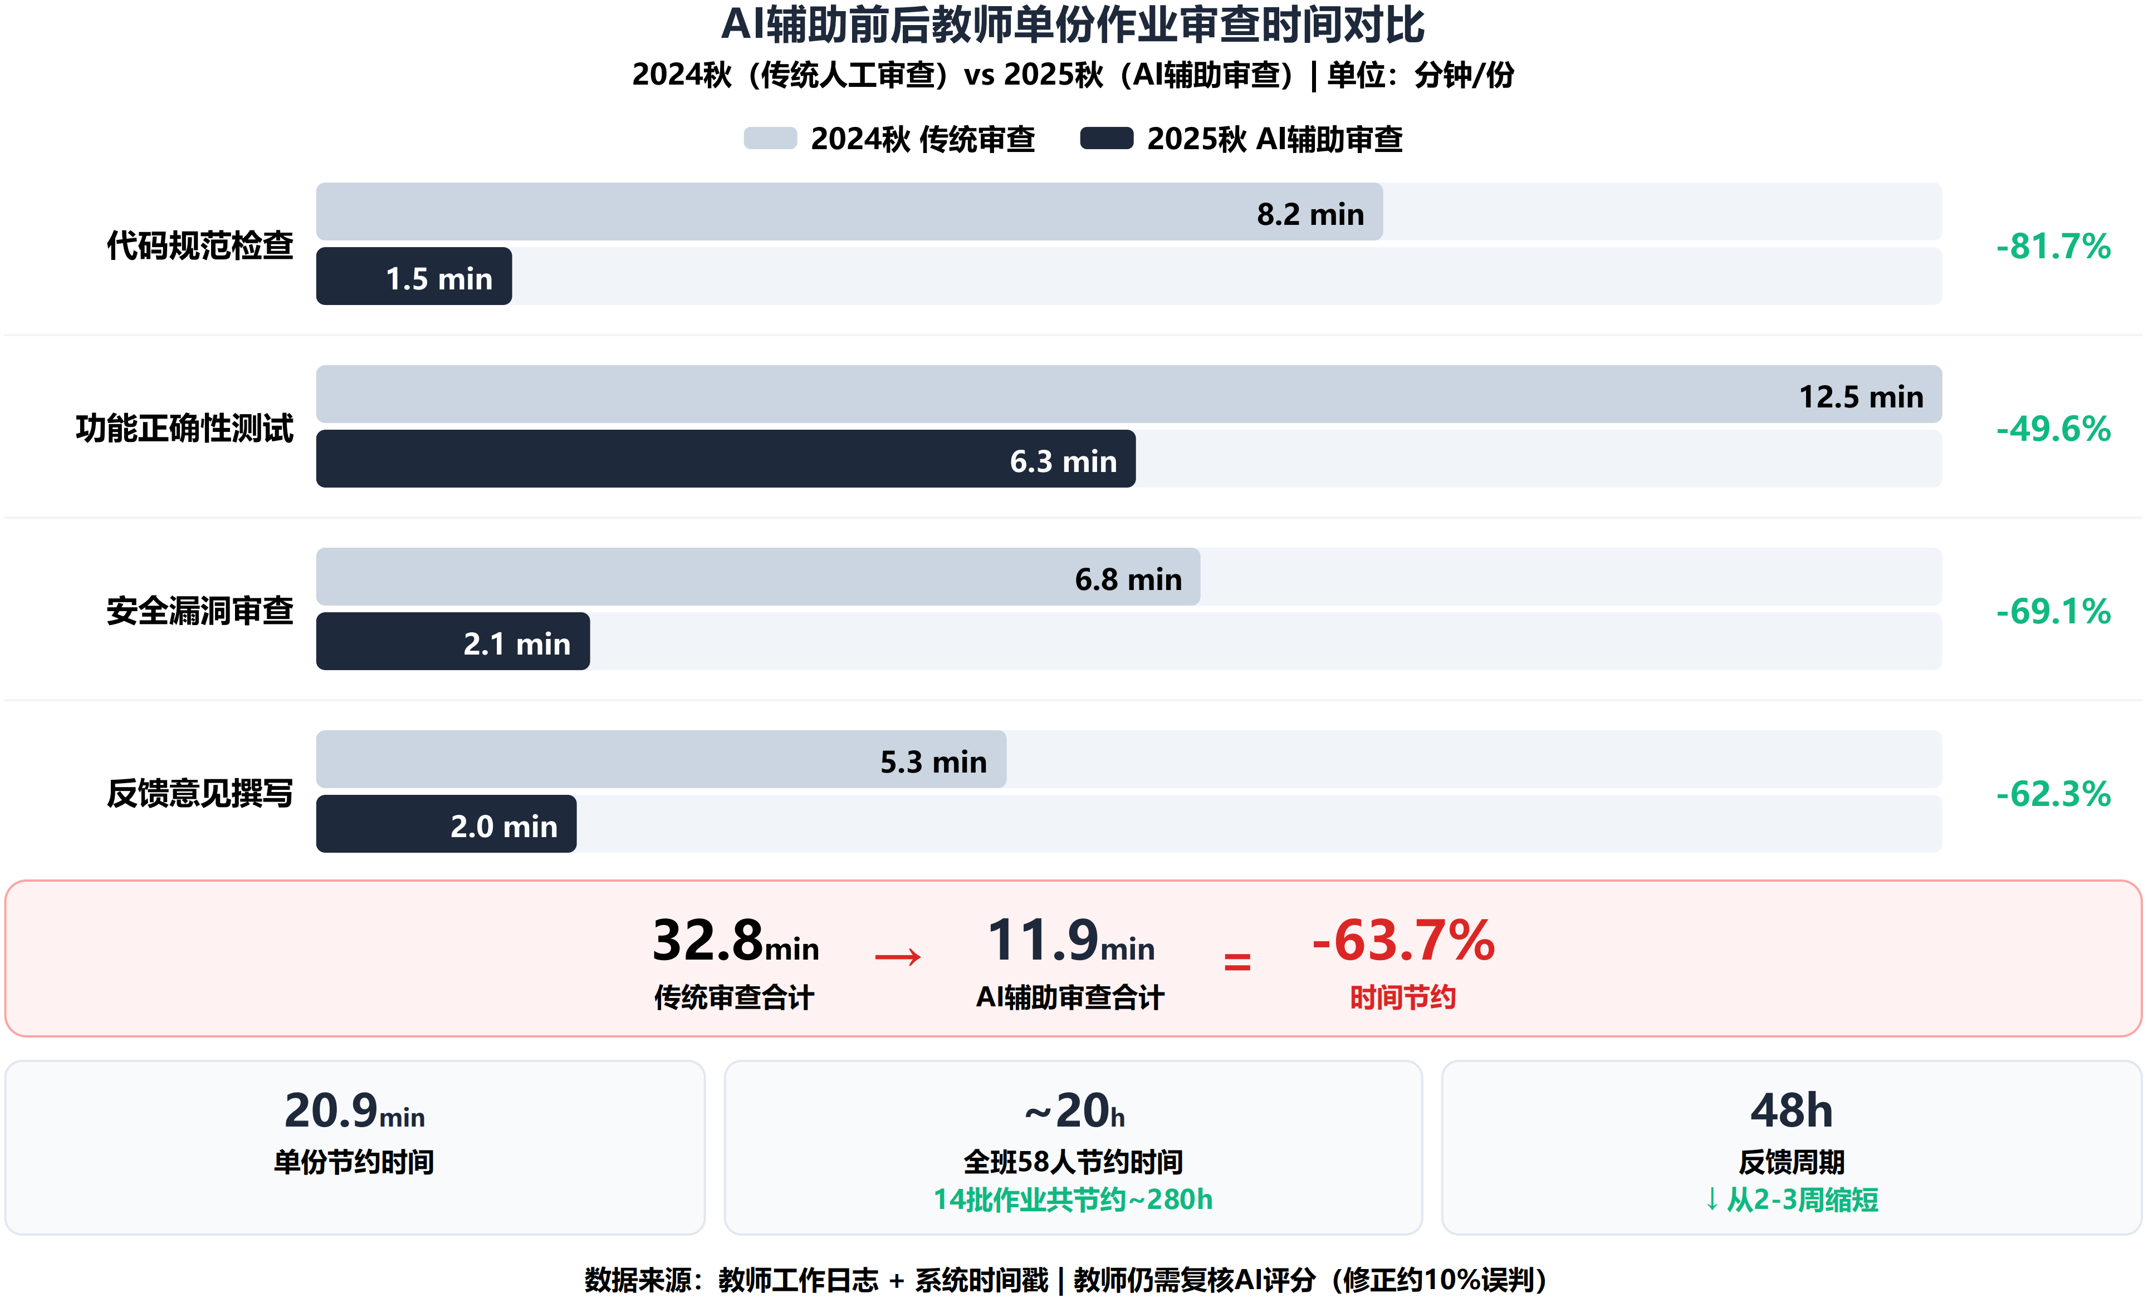
图16 AI辅助前后教师单份作业审查时间对比
学生反馈与批判性AI素养
问卷调查（N=54，回收率93.1%，Cronbach's α=0.87）显示：整体满意度4.31/5（83.3%），代码审查有效性4.44/5（87.0%），愿意继续使用4.56/5（92.6%）。
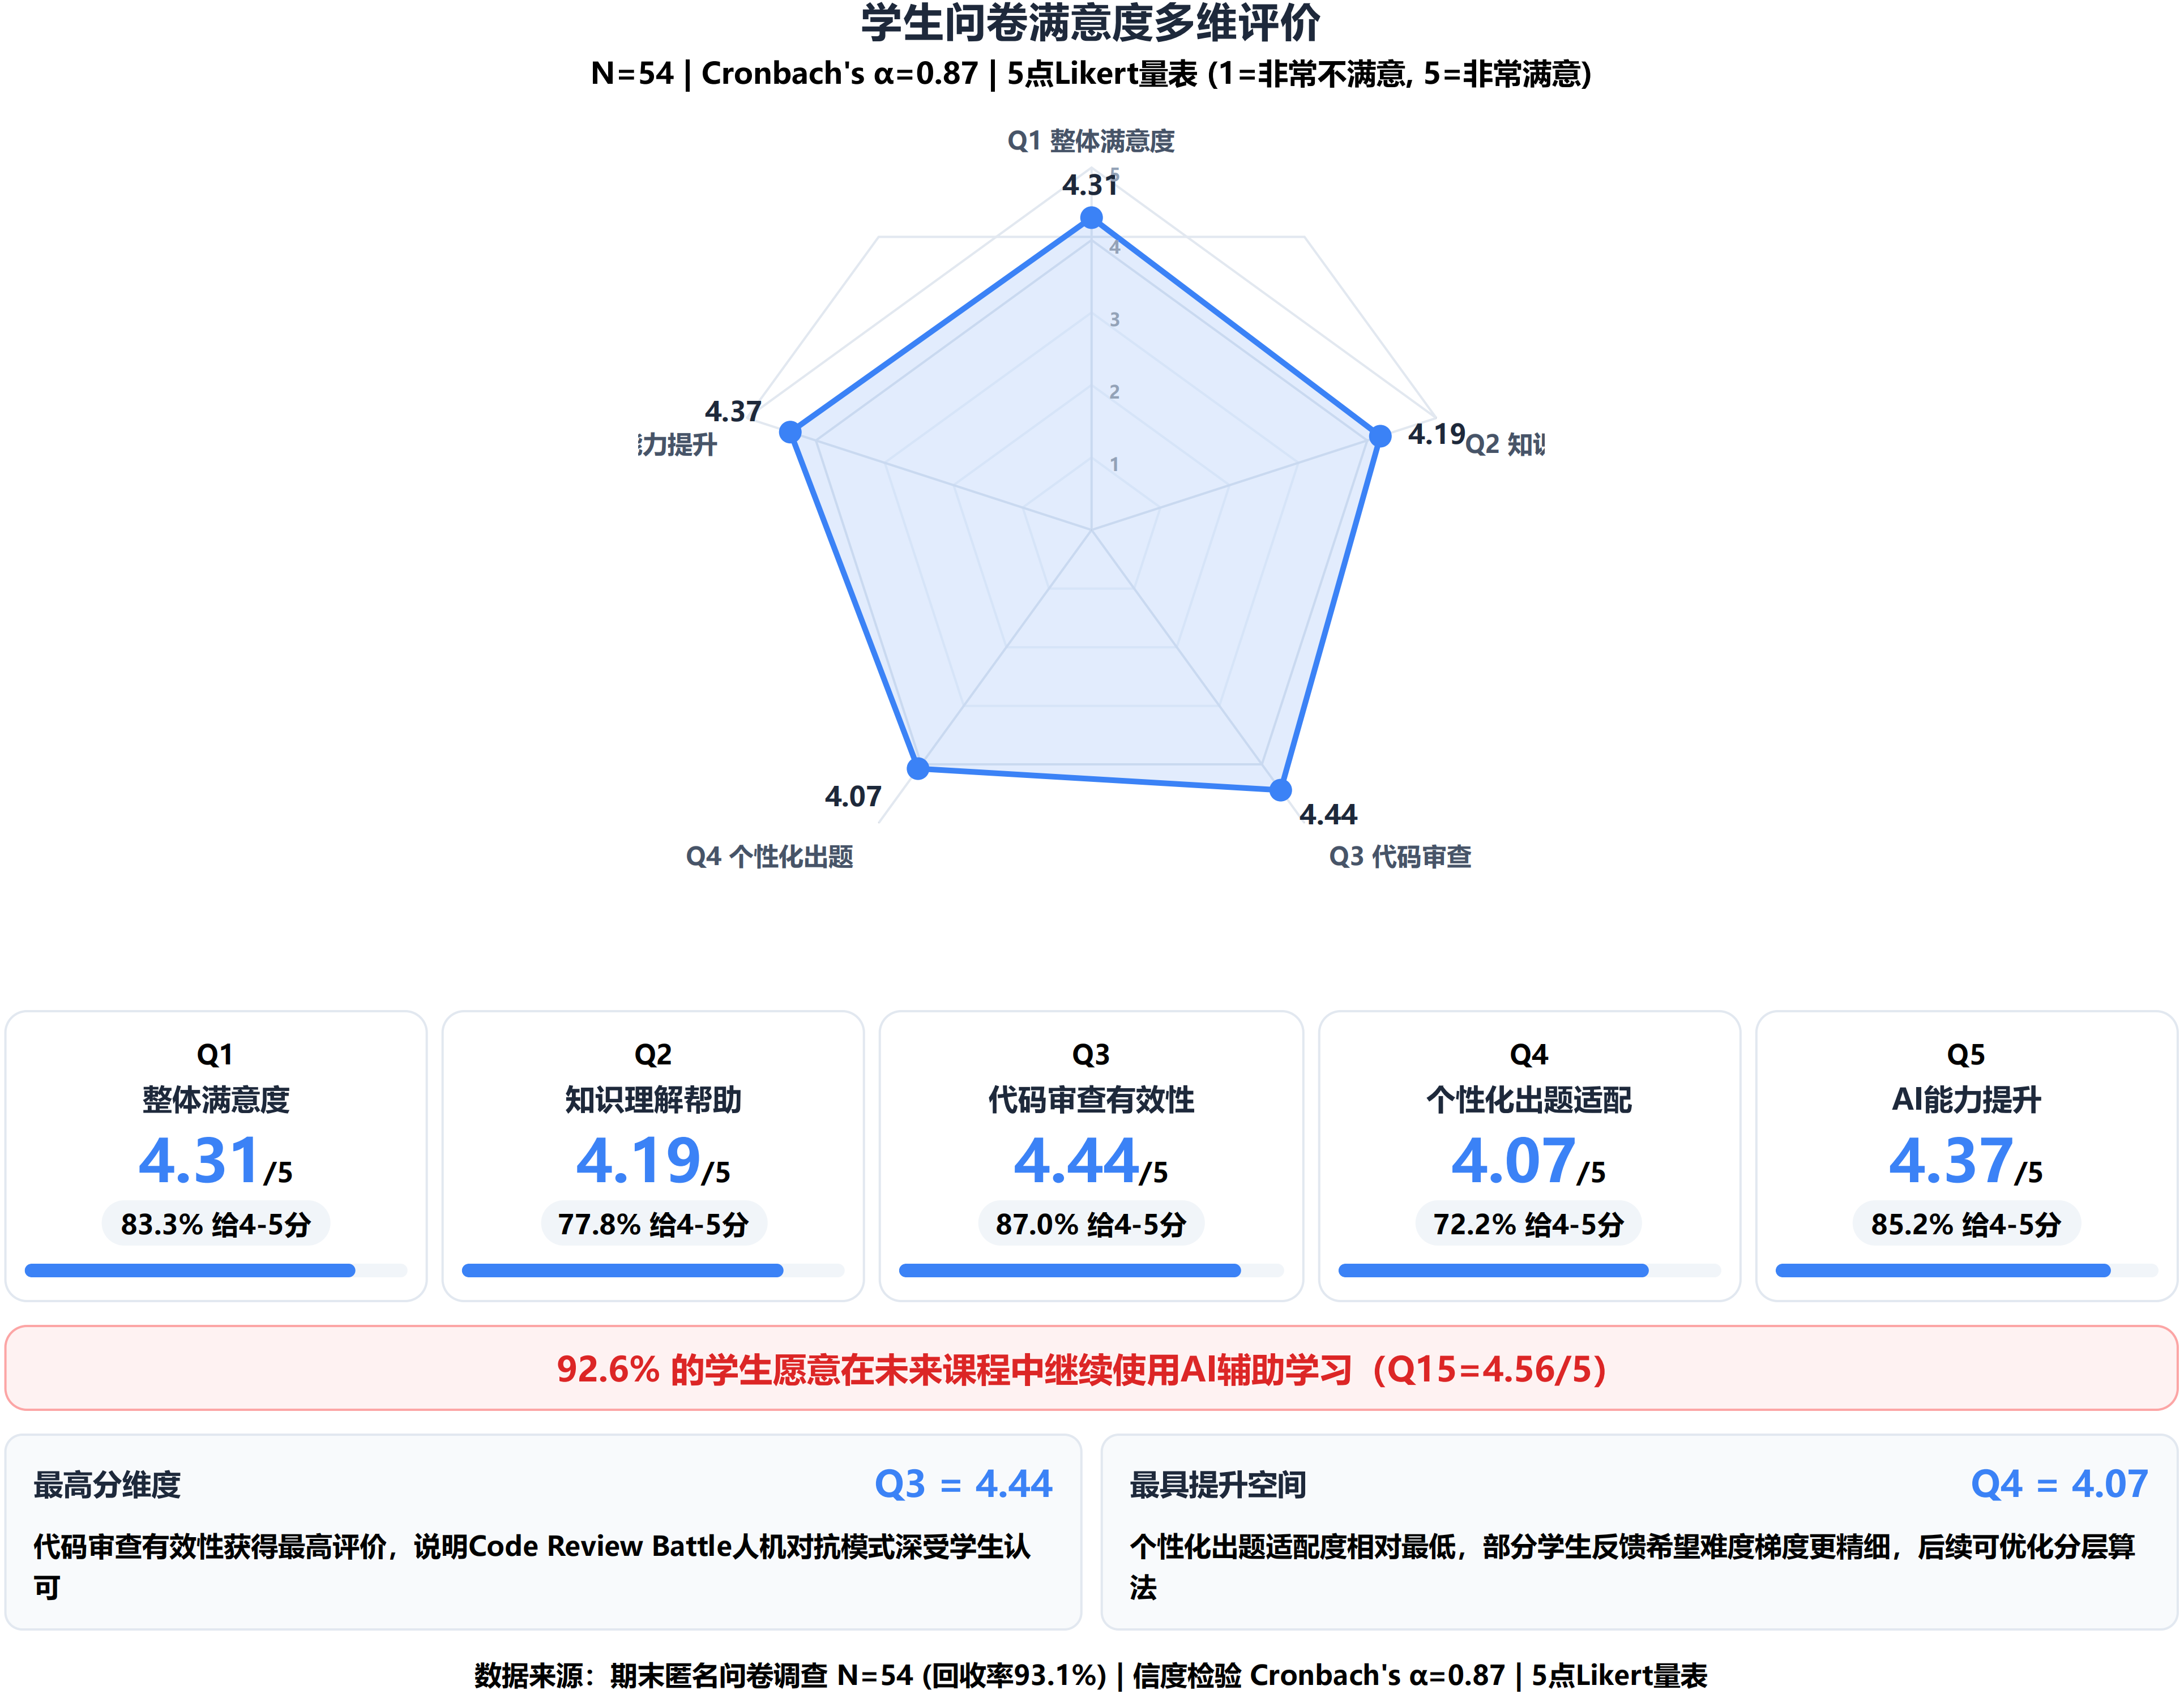
图17 学生问卷满意度多维评价雷达图
数字素养与批判性AI素养：83.4%学生认为AI建议需要批判性判断（Code Review Battle核心目标达成），表明学生不仅掌握了AI工具的操作技能，更建立了对AI输出进行审慎评估的数字素养。
安全意识纵向成长证据
SQL注入识别率四时间点纵向追踪（见图18）：第1周12.1%→第6周45.2%→第11周79.3%（关键跳升+34.1pp）→第16周89.7%。知行差距从7.2pp收窄至3.5pp。第6→11周的关键跳升与WebSec和Code Review Battle的引入时间高度吻合。需指出，由于五维工具协同运行，上述归因基于工具引入时间线与能力曲线的共变关系，属于准实验框架下的合理推断。
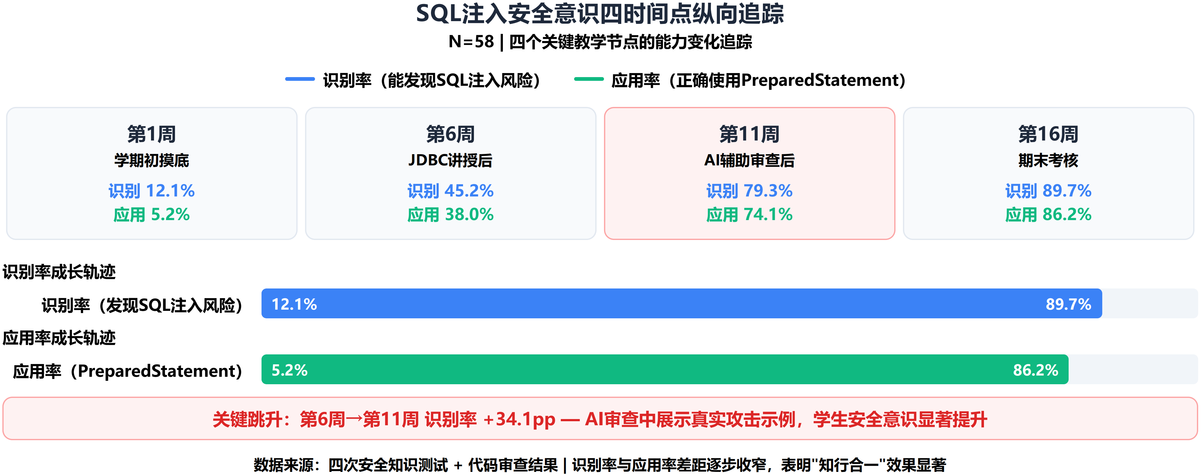
图18 SQL注入安全意识四时间点纵向追踪
（七）课程思政融合与AI伦理教育
本课程将课程思政有机融入AI赋能教学全过程，依托五维工具在教学实践中自然渗透价值引领（见图19）。
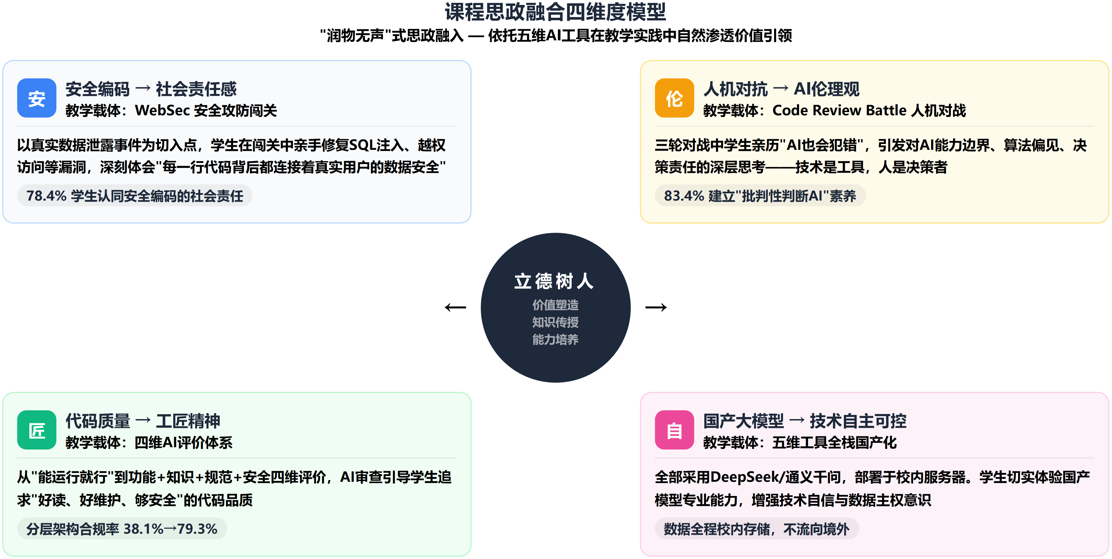
图19 课程思政融合四维度模型
安全编码→社会责任感：以真实数据泄露事件为切入点，学生在WebSec闯关中亲手修复漏洞，深刻体会"每一行代码背后都连接着真实用户的数据安全"。78.4%学生认同安全编码的社会责任。
人机对抗→AI伦理观：Code Review Battle中学生亲历"AI也会犯错"，引发对AI能力边界、算法偏见、决策责任的深层思考——技术是工具，人是决策者；信任AI但必须验证AI。
代码质量→工匠精神：从"能运行就行"到四维评价，学生在多次迭代中内化对代码质量的追求，代码规范四维度均显著提升（见图14）。
国产大模型→技术自主可控：学生切实体验国产模型在代码理解、安全分析等专业领域的优异表现，数据全程校内存储，在实践中理解数据主权。
（八）数据安全、伦理与学术诚信
AI赋能教学在释放教学效能的同时，也带来了数据安全、使用伦理和学术诚信方面的新挑战。
学术诚信：AI使用边界规则
课程建立了"三允许三禁止"AI使用规则，于第1周通过课程协议书向全体学生明确告知并签字确认。允许：AI代码审查、AI查询知识点、AI辅助调试。禁止：AI直接生成完整代码、复制AI输出不理解原理、AI绕过核心考核要求。"三允许"对应AI的脚手架功能，"三禁止"防范认知卸载风险。
防抄袭双重机制
设计层面"一人一题"+验证层面MOSS检测，形成"源头防范+事后验证"的闭环。
数据治理与安全合规
治理层面 | 具体措施
数据存储 | 五维工具全部部署于校内服务器，教学数据不流向境外
隐私保护 | 学生数据匿名化后方可输入AI分析；学情分析结果仅授课教师可见；反馈报告一对一定向发放
内容审核 | 所有AI生成内容经教师审核后方可发放，杜绝AI幻觉或偏见直接影响学生
权限控制 | 教师端与学生端权限分离，学生仅可访问个人学情数据
伦理审查 | 课程设计经学院教学委员会审核，准实验研究设计符合教育研究伦理规范
（九）可复制推广的"AI+"教学模式
本节将五维工具体系的核心设计理念抽象为可复制的"AI+"教学模式（见图20），核心依赖仅为LLM API+基本Web开发能力。
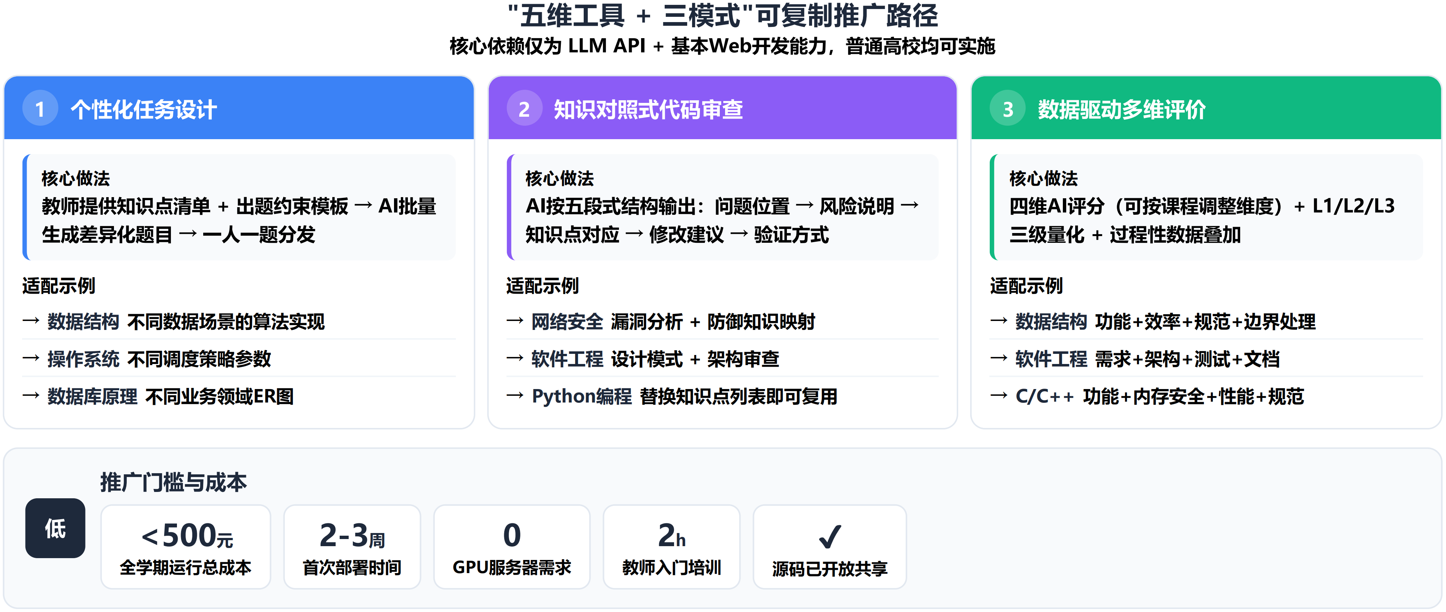
图20 "五维工具+三模式"可复制推广路径
五维工具体系的可复制性
工具 | 核心技术 | 适配方式
WebDev助教 | RAG + LLM API + 向量数据库 | 替换课程文档即可，任何课程均可构建专属智能体
WebSec挑战 | LLM生成 + JUnit判定 | 替换漏洞模板和测试用例，适用于安全相关课程
TeamCoach | Git log解析 + LLM分析 | 替换评价维度，任何有团队项目的课程
Code Review Battle | LLM审查 + 对比框架 | 替换审查代码和知识点，任何有代码编写的课程
可拓展方向：C/C++（内存安全攻防）、Python数据分析（Notebook版本追踪）、数据库原理（SQL注入+权限配置）。
学术辐射与同行认可
本课程将教改实践凝练为高水平学术成果，采用准实验设计系统研究AI工具对学生学习动机、编程焦虑、协作学习和编程能力的多维影响。相关成果发表在中科院一区Top等高水平期刊（共计2篇），其中1篇入选ESI高被引论文，揭示了AI辅助编程教育中认知脚手架与认知卸载的双重机制——这一发现为五维工具体系中"AI辅助不替代"的设计原则和"三允许三禁止"使用边界提供了科学依据，也为国内外同类研究提供了理论参照框架。
上述教学研究成果在第九届中国计算机实践教育学术会议（CPEC 2025）上荣获一等奖论文和最佳报告奖双项殊荣，获得计算机教育领域同行专家的高度认可，表明本课程的教学创新不仅在实践层面取得显著成效，更在理论层面为AI赋能编程教育的范式变革贡献了原创性研究发现。
（十）结语
本课程实践证明，自主研发的"五维融合"AI教学工具体系能够系统性地解决编程教学中的核心痛点，在代码质量、安全能力、团队协作、批判性AI素养等维度均取得大效应量提升（详见总览表及第六节）。学生不仅掌握了Web开发技术，更在数字素养、创新思维和人机协同能力三个维度实现了面向未来的核心素养提升。本课程为编程实践类课程的AI赋能提供了一条可验证（准实验对照+大效应量+同行评审认可）、可复制（五维工具+三模式+成本<500元/学期）、可量化（多源数据采集+三层分析+数据闭环）的路径。

